PENERAPAN METODE STACKING ENSEMBLE PADA KLASIFIKASI PENYAKIT DIABETES MELITUS

PROPOSAL SKRIPSI



Oleh :
Abdul Rahem Faqih
220411100029

Dosen Pembimbing
- Sigit Susanto Putro, S.Kom., M.Kom | 19790313 200604 1 002
- Dr. Eka Mala Sari Rochman, S.Kom., M.Kom | 19840716 200812 2 001

PROGRAM STUDI S1 TEKNIK INFORMATIKA
JURUSAN TEKNIK INFORMATIKA
FAKULTAS TEKNIK
UNIVERSITAS TRUNOJOYO MADURA
2025

ABSTRAK

Klasifikasi yang tepat terhadap pasien berdasarkan hasil tes laboratorium untuk menentukan positif atau negatif diabetes melitus penting guna memperoleh penanganan medis yang sesuai. Metode machine learning dapat diterapkan untuk klasifikasi diabetes melitus berdasarkan data rekam medis pasien. Penelitian sebelumnya yang menerapkan algoritma tunggal seperti K-Nearest Neighbors (KNN), Logistic Regression (LR), Artificial Neural Network (ANN), dan Support Vector Machine (SVM) masih menunjukkan hasil yang belum optimal. Untuk mengatasi keterbatasan tersebut, penelitian ini mengusulkan metode Stacking Ensemble, sebuah metode yang menggabungkan kekuatan beberapa model untuk meningkatkan performa klasifikasi. Metode Stacking bekerja dalam dua tahapan, yaitu base learner menghasilkan prediksi kelas masing-masing, kemudian meta-learner menggabungkan hasil prediksi tersebut menjadi prediksi akhir yang lebih akurat. Keberhasilan Stacking bergantung pada pemilihan meta-learner yang tepat, karena meta-learner yang tidak optimal akan gagal mengombinasikan prediksi base learner secara maksimal. Oleh karena itu, penelitian ini melakukan pengujian dengan variasi meta-learner untuk mengidentifikasi kombinasi terbaik. Dataset yang digunakan adalah rekam medis pasien diabetes dari Kaggle dengan 2000 record, 8 atribut, dan 2 kelas. KNN, LR, ANN, dan SVM digunakan sebagai base learner dan diuji bergantian sebagai meta-learner. Performa klasifikasi diukur menggunakan metrik akurasi, presisi, recall, dan F1-score. Diharapkan metode Stacking Ensemble menghasilkan performa lebih unggul dibandingkan model tunggal.

Kata kunci: Diabetes Melitus, Klasifikasi, Stacking Ensemble, Machine Learning

DAFTAR ISI

ABSTRAK ii
DAFTAR ISI iii
DAFTAR GAMBAR v
DAFTAR TABEL vi
DAFTAR LAMPIRAN vii
BAB I PENDAHULUAN 1
1.1. Latar Belakang 1
1.2. Perumusan Masalah 4
1.2.1. Permasalahan 4
1.2.2. Metode Usulan 4
1.2.3. Pertanyaan Penelitian 5
1.3. Tujuan dan Manfaat 5
1.3.1. Tujuan Penelitian 5
1.3.2. Manfaat Penelitian 5
1.4. Batasan Masalah 5
1.5. Sistematika Penulisan 6
BAB II TINJAUAN PUSTAKA 7
2.1. Data Mining 7
2.2. Machine Learning 7
2.3. Supervised Learning 7
2.4. Imputasi Missing Value 8
2.5. Min-max Normalization 9
2.6. Synthetic Minority Oversampling Technique (SMOTE) 10
2.7. Klasikasi 11
2.8. Stacking Ensemble 11
2.9. Logistic Regression (LR) 13
2.10. K-Nearest Neighbor (KNN) 15
2.11. Support Vector Machine (SVM) 16
2.12. Artificial Neural Network (ANN) 18
2.12.1. Arsitektur Backpropagation 20
2.12.2. Fungsi Aktivasi 25
2.13. Grid Search CV 25
2.14. Evaluasi 26
2.14.1. K-Fold Cross Validation 26
2.14.2. Confusion Matrix 27
2.15. Diabetes Melitus 29
2.15.1. Pengertian Diabetes Melitus 29
2.15.2. Faktor Risiko Penyakit Diabetes 29
2.16. Penelitian Terkait 32
BAB III METODOLOGI PENELITIAN 35
3.1. Arsitektur Sistem 35
3.2. Dataset 36
3.2.1. Exploratory Data Analysis 38
3.3. Prepocessing 46
3.3.1. Imputasi Missing Value 46
3.3.2. Data Normalization 47
3.3.3. Data Split 47
3.3.4. Data Balancing 48
3.4. Modeling 48
3.4.1. K-Fold Cross Validation 48
3.4.2. HyperParameter Tuning (GridSearchCV) 49
3.4.3. K-Nearest Neighbor 51
3.4.4. Logistic Regression 53
3.4.5. Support Vector Machine 54
3.4.6. Artificial Neural Network 55
3.4.7. Stacking Ensemble 57
3.5. Evaluasi 60
3.6. Skenario Pengujian 60
DAFTAR PUSTAKA 62
LAMPIRAN 70

DAFTAR GAMBAR

Gambar 2. 1 Cara Kerja Stacking Ensmble 12
Gambar 2. 2 Fungsi Logistik 14
Gambar 2. 3 Hyperplane Support Vector Machine (SVM) 16
Gambar 2. 4 Arsitektur Multi Layer Network 19
Gambar 2. 5 Arsitektur Algoritma Backpropagation 20
Gambar 2. 6 Grafik Fungsi Aktivasi Sigmoid 25
Gambar 2. 7 Proscs pcncarian hyperparameter terbaik GridSeachCV 26
Gambar 2. 8 K-Fold Cross Validation 27
Gambar 2. 9 Confusion Matrix 27
Gambar 3.1 Arsitektur Sistem 35
Gambar 3. 2 Tahapan Grid SearchCV 50
Gambar 3. 3 Tahapan Klasifikasi Menggunakan KNN 51
Gambar 3. 4 Tahapan Klasifikasi Menggunakan LR 52
Gambar 3. 5 Tahapan Klasifikasi Menggunakan SVM 54
Gambar 3. 6 Tahapan Klasifikasi Menggunakan ANN 55
Gambar 3. 7 Tahapan Klasifikasi Stacking Ensemble 57

DAFTAR TABEL

Tabel 2. 1 Fungsi Kernel pada SVM 16
Tabel 2. 2 Penelitian Terkait 32
Tabel 3. 1 Deskripsi Dataset 37
Tabel 3. 2 Contoh Data pada Dataset 37
Tabel 3. 3 Jumlah Missing Value Berdasarkan Fitur 46
Tabel 3. 4 Sampel Data Setelah dilakukan Normalisasi 46
Tabel 3. 5 Pembagian K-Fold Cross Validation pada Dataset 48
Tabel 3. 6 Kombinasi Nilai Hyperparameter 48
Tabel 3. 7 Contoh Hasil Dataset Training Meta 58
Tabel 3. 8 Contoh Hasil Dataset Testing Meta 58
Tabel 3. 9 Contoh Hasil Klasfikasi Akhir Model Meta Learner 59
Tabel 3. 10 Skenario Pengujian 59

DAFTAR LAMPIRAN

Lampiran 1. Perhitungan Manual Prepocessing 69
Lampiran 2. Perhitungan Manual KNN 70
Lampiran 3. Perhitungan Manual LR 73
Lampiran 4. Perhitungan Manual SVM 75
Lampiran 5. Perhitungan Manual ANN 80
Lampiran 6. Perhitungan Manual Stacking Ensemble 85

PENDAHULUAN

Latar Belakang
Klasifikasi didefinisikan sebagai proses komputasi yang termasuk ke dalam teknik machine learning dengan mengelompokkan suatu data menjadi satu kelas atau label berdasarkan atribut-atribut yang terdapat di dalam data tersebut [1]. Machine Learning merupakan metode yang menerapkan kecerdasan buatan untuk membantu kemajuan sistem komputer dengan kemampuan menganalisis data serta menentukan akurasi terkait data yang sedang diolah [2]. Dalam proses klasifikasi, data akan dibagi menjadi data training untuk mengetahui data yang dikaitkan dengan label atau kelas dan data testing sebagai sampel uji penentuan label atau kelas [3]. Model klasifikasi akan memperlihatkan kumpulan fitur yang saling berhubungan pada diagnosa dan melihat pola atau hubungan guna membangun model yang dapat mengenali pola atau hubungan yang dicari sehingga dapat diklasifikasikan untuk menghasilkan nilai dengan akurasi yang tinggi [4]. Hasil dari klasifikasi akan menunjukkan keefektivitasan Machine Learning dalam menemukan hubungan antara fitur dengan target dalam data [5].
Berbagai penelitian terkait masalah klasifikasi telah banyak menerapkan algoritma machine learning. Berdasarkan berbagai studi kasus yang ada, teridentifikasi bahwa beberapa algoritma yang sering diterapkan, di antaranya adalah K-Nearest Neighbor (KNN), Logistic Regression (LR), Artificial Neural Network (ANN), dan Support Vector Machine (SVM)[6]. Penelitian terkait telah dilakukan untuk menerapkan metode-metode tersebut pada klasifikasi penyakit diabetes. Sebagai contoh, sebuah studi menerapkan metode klasifikasi machine learning untuk mendeteksi penyakit diabetes dan menemukan bahwa algoritma KNN menunjukkan hasil dengan akurasi sebesar 76% [7] Penelitian lain yang menganalisis data pasien diabetes menggunakan teknik klasifikasi juga menunjukkan hasil bahwa metode Logistic Regression mencapai tingkat akurasi tertinggi sebesar 75,70% dibandingkan algoritma lainnya [8]. Selain itu, pengembangan model prediksi dini untuk penyakit diabetes juga telah dilakukan, di mana teknik Artificial Neural Network (ANN) terbukti memberikan akurasi terbaik sebesar 75,7% [9] Terdapat pula penelitian yang membandingkan lima algoritma classifier untuk memprediksi diabetes, yang menyimpulkan bahwa SVM tercatat sebagai classifier terbaik dengan akurasi 73,86% [10].
Pendekatan yang digunakan dalam penelitian sebelumnya belum menunjukkan hasil evaluasi yang tinggi terhadap metode yang digunakan, untuk mengatasi keterbatasan tersebut dan meningkatkan performa kinerja klasifikasi, diperlukan pendekatan yang dapat mengoptimalkan performa klasifikasi dengan menggabungkan kekuatan dari berbagai algoritma [11].
Stacking adalah teknik ensemble learning yang bekerja dengan menggabungkan hasil prediksi dari beberapa model untuk menghasilkan prediksi yang lebih akurat, yaitu dengan cara memanfaatkan kekuatan atau keunggulan dari setiap model tersebut [12].Selain itu, teknik ini juga dapat memperkecil risiko overfitting karena penggabungan berbagai model dengan kekuatan dan kelemahan yang beragam mampu menghasilkan prediksi dengan variasi yang lebih rendah, sekaligus meningkatkan ketahanan model secara keseluruhan [13]. Stacking Ensemble menggunakan meta-learner yang secara optimal menggabungkan prediksi dari beberapa base learner yang masing-masing menangkap pola dan hubungan yang berbeda dalam data [14]. Dengan menggabungkan model dasar dengan karakteristik berbeda, stacking dapat menangkap pola data yang lebih luas, yang mungkin tidak dapat dikenali oleh satu model saja. Cara kerja metode Stacking Ensemble adalah dengan melatih beberapa model dasar (base learners) pada data training, kemudian prediksi dari model-model tersebut digunakan sebagai input untuk melatih model tingkat kedua (meta-learner) yang akan menghasilkan prediksi akhir [14].
Beberapa penelitian telah membuktikan keunggulan metode Stacking Ensemble dalam meningkatkan performa klasifikasi. Sebagai contoh Penelitian oleh Md Abdur Rahim dkk [15]. melakukan klasifikasi penyakit diabetes pada dataset PIMA yang terdiri dari 768 data pasien. Penelitian ini mengusulkan metode Stacking dengan menggabungkan empat base learner yang berbeda yaitu KNN, SVM, Naive Bayes dan Random lalu Logistic Regression sebagai meta learnernya. Hasil eksperimen menunjukkan bahwa model Stacking dengan Logistic Regression sebagai meta-learner berhasil mencapai akurasi tertinggi sebesar 94,17%. Capaian ini membuktikan bahwa pendekatan Stacking Ensemble yang diusulkan mampu mengungguli performa klasifikasi dari metode-metode tunggal yang digunakan dalam studi tersebut.
Studi lain yang mendukung keunggulan metode ini dilakukan oleh Asfandyar Khan dkk. [16], yang menerapkan Stacking Ensemble dengan menggabungkan empat algoritma sebagai base learner, yaitu K-Nearest Neighbor (KNN), Naïve Bayes (NB), Linear Discriminant Analysis (LDA), dan Decision Tree (DT) . Dalam arsitektur tersebut, SVM digunakan sebagai meta-learner untuk menggabungkan prediksi dari keempat model dasar tersebut pada klasifikasi penyakit kardiovaskular dan diabetes. Hasil eksperimen menunjukkan bahwa metode yang diusulkan mampu mencapai akurasi sebesar 88,71% pada dataset kardiovaskular dan 97,35% pada dataset diabetes. Hasil evaluasi tersebut terbukti lebih unggul dibandingkan performa masing-masing algoritma ketika bekerja secara tunggal, seperti KNN, Naïve Bayes, dan SVM. Hal ini menegaskan bahwa penerapan Stacking Ensemble dapat meningkatkan performa klasifikasi dibandingkan metode tunggal yang digunakan.
Pemilihan kombinasi KNN, LR, ANN, dan SVM sebagai base learner dalam Stacking Ensemble didasarkan pada karakteristik dan keunggulan yang berbeda dari masing-masing algoritma. KNN merupakan algoritma sederhana yang melakukan klasifikasi berdasarkan kemiripan dengan data tetangga terdekat tanpa memerlukan proses training yang kompleks [6]. Logistic Regression unggul dalam menangani hubungan linear antar fitur [6]. ANN memiliki kemampuan untuk memodelkan hubungan non-linear yang kompleks melalui arsitektur multi-layer dan fungsi aktivasi yang fleksibel [6]. Sementara itu, SVM efektif dalam menangani data berdimensi tinggi dan mampu menemukan hyperplane optimal untuk pemisahan kelas dengan margin maksimal [6]. Keberagaman karakteristik ini memungkinkan setiap algoritma menangkap pola yang berbeda dalam data, sehingga ketika digabungkan melalui Stacking Ensemble, diharapkan dapat saling melengkapi dan menghasilkan prediksi yang lebih akurat.
Untuk melakukan penelitian ini, data yang digunakan adalah data rekam medis pasien Diabetes Melitus. Pemilihan data diabetes melitus sebagai objek penelitian didasarkan pada karakteristik dataset yang memiliki fitur-fitur medis hasil uji laboratorium dengan nilai diskret yang dapat dikategorikan. Dataset diabetes melitus memiliki berbagai atribut seperti kadar glukosa darah, tekanan darah, indeks massa tubuh, dan faktor-faktor lainnya yang secara langsung mempengaruhi kondisi kesehatan pasien. Fitur-fitur tersebut memiliki hubungan yang kuat dengan label atau kelas target, yaitu apakah pasien terkena diabetes atau tidak, sehingga sangat cocok untuk dianalisis menggunakan metode klasifikasi[17].
Berdasarkan uraian di atas, metode stacking Ensemble terbukti mampu meningkatkan performa klasifikasi dibandingkan dengan metode tunggal. Mengacu pada potensi tersebut penelitian ini akan mengimplementasikan metode Stacking Ensemble pada studi kasus klasifikasi penyakit diabetes melitus. Tujuan utamanya adalah untuk melakukan analisis perbandingan performa antara Stacking Ensemble dengan metode tunggal. Untuk mencapai tujuan tersebut, beberapa algoritma yang telah disebutkan sebelumnya yaitu K-Nearest Neighbor (KNN), Logistic Regression (LR), Artificial Neural Network (ANN) , Support Vector Machine (SVM) akan dievaluasi dalam dua peran. Pertama, algoritma-algoritma tersebut akan diuji sebagai model klasifikasi tunggal. Kedua, kombinasi dari algoritma yang sama akan digunakan untuk membangun arsitektur Stacking Ensemble, di mana mereka berfungsi sebagai base learner dan meta-learner.

Perumusan Masalah

Permasalahan
Algoritma machine learning tunggal dalam klasifikasi diabetes melitus memiliki keterbatasan dalam hal performa klasifikasi. Metode Stacking Ensemble dapat mengatasi keterbatasan tersebut dengan menggabungkan prediksi dari beberapa model. Namun, keberhasilan Stacking sangat bergantung pada pemilihan meta-learner yang tepat. Meta-learner yang tidak tepat akan gagal mengombinasikan prediksi dari base learner secara optimal, sehingga performa klasifikasi menjadi tidak maksimal. Oleh karena itu, diperlukan sebuah pengujian untuk mengidentifikasi meta-learner terbaik dalam meningkatkan performa klasifikasi diabetes melitus.

Metode Usulan
Metode yang diusulkan untuk penelitian ini adalah Stacking Ensemble yang menunjukkan peningkatan performa dalam berbagai studi kasus klasifikasi penyakit. Stacking Ensemble terdiri dari base learner dan meta-learner yang digabungkan untuk melakukan klasifikasi diabetes melitus. Penelitian ini akan menggunakan empat algoritma sebagai base learner, yaitu K-Nearest Neighbor (KNN), Logistic Regression (LR), Artificial Neural Network (ANN), dan Support Vector Machine (SVM). Keempat algoritma tersebut juga akan diuji secara bergantian sebagai meta-learner untuk mengidentifikasi kombinasi terbaik.

Pertanyaan Penelitian
Berdasarkan latar belakang yang telah diuraikan, pertanyaan penelitian yang akan dijawab dalam penelitian ini yaitu Apakah metode Stacking Ensemble yang menggabungkan K-Nearest Neighbor (KNN), Logistic Regression (LR), Artificial Neural Network (ANN), dan Support Vector Machine (SVM) dapat meningkatkan performa klasifikasi diabetes melitus dibandingkan dengan penggunaan masing-masing algoritma secara tunggal?

Tujuan dan Manfaat

Tujuan Penelitian
Berdasarkan pertanyaan penelitian di atas, tujuan dari penelitian ini adalah untuk menganalisis dan membandingkan performa klasifikasi diabetes melitus antara metode Stacking Ensemble yang menggabungkan K-Nearest Neighbor (KNN), Logistic Regression (LR), Artificial Neural Network (ANN), dan Support Vector Machine (SVM) dengan masing-masing algoritma tunggal.

Manfaat Penelitian
Hasil penelitian ini diharapkan dapat memberikan kontribusi berupa pemahaman mengenai penerapan metode Stacking Ensemble untuk klasifikasi penyakit diabetes melitus, sekaligus menjadi landasan bagi penelitian selanjutnya di bidang yang sama.

Batasan Masalah
Dalam mempertimbangkan lingkup dam tujuan penelitian, terdapat sejumlah pertimbangan yang membatasi, antara lain:
            - Dataset yang digunakan adalah data sekunder yang berasal dari Hospital Frankfurt, Germany, sebagaimana yang telah dilakukan oleh penelitian sebelumnya oleh Asfandyar Khan et al. [16].
            - Data yang digunakan pada penelitian ini berjumlah 2.000 data rekam medis yang merupakan data pasien wanita dalam penelitian eksperimental.
            - Fitur yang digunakan didalam dataset untuk penelitian ini adalah pregnancies, Glucose, Blood Pressure, Skin Thickness, Insulin, BMI Diabetes Pedigree Function, Age.
            - Teradapat 2 kelas yaitu Diabetes Melitus dan Non-Diabetes Melitus
            - Model Stacking Ensemble dibatasi pada empat algoritma, yaitu K-Nearest Neighbor (KNN), Logistic Regression (LR), Artificial Neural Network (ANN), dan Support Vector Machine (SVM). Keempat algoritma ini akan digunakan sebagai base learner dan diuji secara bergantian sebagai meta-learner.
            - Performa diukur menggunakan metrik evaluasi standar untuk klasifikasi. Metrik yang digunakan meliputi Accuracy, Precision, Recall, dan F1-Score.

Sistematika Penulisan
Sistematika penulisan proposal dalam penelitian ini disusun sebagai berikut.
            - BAB I PENDAHULUAN
Bab ini membahas latar belakang masalah yang meliputi ruang lingkup masalah, solusi yang diusulkan untuk mengatasi permasalahan, tujuan dan manfaat dari penerapan solusi tersebut, batasan-batasan, serta penyusunan proposal yang sistematis.
            - BAB II TINJAUAN PUSTAKA
Teori - teori dasar yang digunakan dalam penelitian ini disajikan dalam bab ini yang meliputi Diabetes, Machine Learning, Klasifikasi, Synthetic Minority Oversampling Technique (SMOTE), KNN, Logistic Regression, SVM, ANN, Stacking, Grid SearchCV, K-Fold Cross Validation, evaluasi model, serta penelitian terkait.
            - BAB III METODOLOGI PENELITIAN
Pada bab ini secara mendalam mengulas tentang dataset yang digunakan sekaligus arsitektur sistem, tahapan dan skenario pengujian yang akan diterapkan dalam penelitian.

TINJAUAN PUSTAKA

Data Mining
Data mining merupakan sebuah pendekatan untuk menggali pengetahuan berharga berupa pola-pola informatif yang tersembunyi dari kumpulan data berskala besar. Tujuan utamanya adalah untuk mengekstraksi nilai tambah dari data yang sebelumnya tidak diketahui secara manual. Informasi yang digali dapat berupa hubungan antar variabel, pola-pola signifikan, hingga pembentukan model yang dapat digunakan untuk tujuan prediksi, seperti melakukan klasifikasi suatu penyakit berdasarkan atribut-atribut yang ada. Dengan kata lain, data mining adalah proses analisis data secara otomatis atau semi-otomatis untuk menemukan pola dan aturan yang bermakna. Penting untuk dipahami bahwa data mining bukanlah proses tunggal, melainkan sebuah tahap inti dalam serangkaian proses yang lebih luas yang dikenal sebagai Knowledge Discovery in Databases (KDD). Proses KDD berkaitan dengan keseluruhan metodologi untuk mengubah data mentah menjadi pengetahuan yang dapat ditindaklanjuti [18]. Dalam proses KDD basis data yang bervolume besar dilibatkan dengan tahapan seleksi data, preprocessing data, modeling, dan evaluasi pola yang telah dihasilkan [4].

Machine Learning
Machine learning merupakan subset dari artificial intelligence yang memungkinkan komputer untuk belajar dan membuat keputusan tanpa perlu diprogram secara eksplisit untuk setiap tugas spesifik [19]. Machine learning terbagi menjadi beberapa paradigma utama, yaitu supervised learning, unsupervised learning, dan reinforcement learning[19]. Supervised learning menjadi paradigma yang paling umum digunakan dalam aplikasi praktis karena kemampuannya untuk memprediksi output berdasarkan data berlabel[20].

Supervised Learning
Supervised learning adalah teknik dalam Machine Learning yang melibatkan penggunaan data yang memiliki label untuk melatih sebuah model. Algoritma pada supervised learning akan belajar dari hubungan data input dengan output menggunakan data yang berisikan pasangan antara input-output yang sudah diketahui [21]. Secara umum terdapat langkah-langkah utama yang terdapat pada proses pembelajaran model supervised learning yaitu proses training dan testing. Klasifikasi dan regresi adalah dua metode utama dalam supervised learning yang digunakan untuk memprediksi output berdasarkan data input [21]

Imputasi Missing Value
Imputasi missing value adalah teknik yang digunakan untuk mengatasi data yang hilang. Adanya nilai yang hilang ini dapat mempengaruhi kualitas dan akurasi pada model, sehingga penting untuk menerapkan metode imputasi yang benar. Terdapat beberapa pendekatan yang umum digunakan, seperti imputasi rata-rata, median, atau modus untuk data numerik dan kategorikal. Selain itu, metode yang lebih kompleks seperti regresi, KNN, atau penggunaan algoritma pembelajaran mendalam juga dapat diterapkan untuk memperkirakan nilai yang hilang berdasarkan pola data yang ada[22]. Penelitian ini akan menggunakan metode KNN untuk mengatasi beberapa data yang hilang.
K-Nearest Neighbor Imputation (KNNI) bekerja dengan mencari nilai tetangga terdekat dari nilai yang hilang, kemudian menggunakan nilai tetangga tersebut untuk melakukan imputasi. Terdapat beberapa ukuran jarak yang dapat digunakan seperti Manhattan Distance, Cosine Distance, Jaccard Distance, Hamming Distance dan Euclidean distance. Dari beberapa ukuran jarak tersebut Euclidean distance dapat memberikan efisiensi dan hasil yang lebih baik jika dibandingkan dengan beberapa jarak lainnya, sehingga menjadi ukuran jarak yang paling banyak digunakan [22]Selain menentukan rumus untuk menghitung jarak pada KNN juga diharuskan menentukan parameter nilai K yang digunakan. Hasil dari parameter untuk nilai k dari penelitian sebelumnya adalah K-5 [23]
Berikut merupakan langkah-langkah yang digunakan pada metode KNNI [23].
            - Menghitung ukuran jarak dengan Euclidean distance menggunakan persamaan 2.1
$$Dist_{xy}=\sqrt{\sum_{k=1}^{m}{{\left(X_{ik}-X_{jk}\right)}^{2}}}$$ |  |  | (2.1)
Keterangan
$$Dist_{xy}$$ | : | Jarak Euclidian
$$i$$ | : | Jarak Euclidian
$$X_{ik}$$ | : | Nilai dari atribut data yang mungkin memiliki nilai yang hilang
$$X_{jk}$$ | : | Nilai dari atribut data yang lengkap
            - Menghitung bobot setiap tetangga terdekat menggunakan persamaan 2.2
$$w_{j}=\frac{1}{Dist_{\left(x,y\right)}^{2}}$$ |  |  | (2.2)
Keterangan
$$Dist_{xy}$$ | : | Bobot untuk tetangga ke-j
$$Dist_{\left(x,y\right)}$$ | : | Jarak antara titik data x (nilai yang hilang) dengan y (tetangga ke-j)
            - Nilai k titik yang memiliki jarak minimum dipilih kemudian Weight Mean Estimation dihitung menggunakan persamaan 2.3
$$X_{k}=\frac{\sum_{j=1}^{l}{w_{j}}v_{j}}{\sum_{j=1}^{l}{w_{j}}}$$ |  |  | (2.3)
Keterangan
$$X_{k}$$ | : | Weight Mean Estimation
$$Dist_{\left(x,y\right)}$$ | : | Jumlah parameter yang digunakan j = 1, 2, 3 ... k
$$v_{j}$$ |  | Nilai lengkap pada atribut yang memiliki data hilang.
$$w_{j}$$ |  | Bobot untuk tetangga ke-j

Min-max Normalization
Min-Max Normalization merupakan salah satu teknik preprocessing data yang paling umum digunakan dalam machine learning untuk mengubah skala data ke dalam rentang tertentu, biasanya antara 0 dan 1 [24]. Teknik ini juga dikenal sebagai feature scaling atau min-max scaling yang berfungsi untuk menormalkan rentang variabel independen atau fitur dari data [25]. Normalisasi data merupakan tahapan penting dalam preprocessing karena rentang nilai dari data mentah yang bervariasi secara luas dapat menyebabkan fungsi objektif dalam beberapa algoritma machine learning tidak bekerja dengan baik tanpa normalisasi [24].
Min-Max Normalization bekerja dengan melakukan transformasi linear pada data asli untuk mengkonversi nilai-nilai floating-point dari rentang alami mereka ke dalam rentang standar [25]. Proses ini memastikan bahwa semua fitur memiliki skala yang sama, sehingga tidak ada fitur tunggal yang mendominasi proses pembelajaran karena memiliki rentang nilai yang lebih besar. Hal ini sangat penting terutama pada algoritma yang menghitung jarak antar titik seperti Euclidean distance, karena jika salah satu fitur memiliki rentang nilai yang luas, maka jarak akan dipengaruhi secara dominan oleh fitur tersebut [26]. Untuk persamaan Min-Max dapat dilihat pada persamaan (2.1)

$$x_{i,n}^{'}=\frac{x_{i,n}-\min\left(x_{i}\right)}{\max\left(x_{i}\right)-\min\left(x_{i}\right)}\left(nMax-nMin\right)+nMin$$ |  |  | (2.1)
Keterangan
$$x_{i,n}^{'}$$ | : | nilai yang telah dinormalisasi untuk fitur ke-i, data ke-n
$$x_{i,n}$$ | : | nilai asli untuk fitur ke-i, data ke-n yang akan dinormalisasi
$$min\left(x_{i}\right)$$ | : | nilai minimum dari fitur ke-i dalam dataset
$$max\left(x_{i}\right)$$ | : | nilai maksimum dari fitur ke-i dalam dataset
$$nMin$$ | : | batas bawah rentang normalisasi yang diinginkan
$$nMax$$ | : | batas atas rentang normalisasi yang diinginkan

Synthetic Minority Oversampling Technique (SMOTE)
Ketidakseimbangan data terjadi ketika satu kelas memiliki jumlah sampel yang jauh lebih banyak dibandingkan kelas lainnya, sehingga model cenderung kurang efektif dalam mengenali pola dari kelas minoritas [40]. Salah satu metode yang dapat digunakan untuk mengatasi masalah ini adalah Synthetic Minority Oversampling Technique (SMOTE). Teknik ini bekerja dengan menghasilkan sampel sintetis baru untuk kelas minoritas dengan menambahkan data berdasarkan pola dari sampel yang sudah ada [41].
Algoritma SMOTE bekerja dengan menghitung perbedaan antara suatu sampel kelas minoritas dan tetangga terdekatnya [42], lalu mengalikannya dengan bilangan acak antara 0 hingga 1 [43]. Hasilnya digunakan untuk membentuk data baru yang memiliki karakteristik serupa dengan data asli [42]. Dengan cara ini, SMOTE membantu menyeimbangkan jumlah data di setiap kelas tanpa sekadar menduplikasi data yang sudah ada [43]. Persamaan dari SMOTE ditunjukkan sebagai persamaan (2.2) dibawah ini.
$$x_{\text{new}}=x_{i}+\left(\hat{x_{i}}-x_{i}\right)*δ$$ |  |  | (2.2)
Keterangan
$$x_{\text{new}}$$ | : | nilai vektor baru
$$x_{i}$$ | : | vektor dari fitur pada kelas minoritas
$$\hat{x_{i}}$$ | : | nearest neighbors untuk $x_{i}$
$$δ$$ | : | angka acak antara 0 hingga 1

Klasikasi
Klasifikasi merupakan suatu metode untuk mengembangkan sebuah model yang memiliki kemampuan dalam mengenali pola-pola pembeda antar kelas di dalam data [4]. Dalam prosesnya, klasifikasi secara aktif mencari dan memperhatikan kombinasi fitur-fitur yang paling relevan untuk dapat memisahkan data sesuai dengan kelas target yang telah ditetapkan [4]. Keandalan sebuah model klasifikasi diukur berdasarkan tingkat akurasinya. Nilai akurasi yang tinggi mengindikasikan bahwa hasil klasifikasi dapat dipercaya, sedangkan akurasi yang rendah menunjukkan bahwa hasilnya patut dipertanyakan [3]. Singkatnya, klasifikasi adalah tugas mengevaluasi suatu objek data untuk kemudian menempatkannya ke dalam salah satu dari kelas-kelas yang telah tersedia [3]. Proses ini dapat juga dianalogikan sebagai kegiatan melatih suatu fungsi yang memetakan sekumpulan atribut ke sebuah label kelas yang telah didefinisikan sebelumnya [27].

Stacking Ensemble
Ensemble Learning adalah metode yang menggabungkan penggunaan algoritma pembelajaran mesin[28]. Prinsip utamanya adalah bahwa dengan menggabungkan model-model lemah, kita bisa mendapatkan model yang lebih akurat dan efektif daripada hanya satu model saja[29]. Stacking adalah salah satu metode dalam Ensemble Learning yang melibatkan penggunaan lebih dari satu submodel, dan juga memungkinkan penggunaan berbagai model berbeda untuk menggabungkan prediksi, guna mendapatkan hasil terbaik [28], [29].

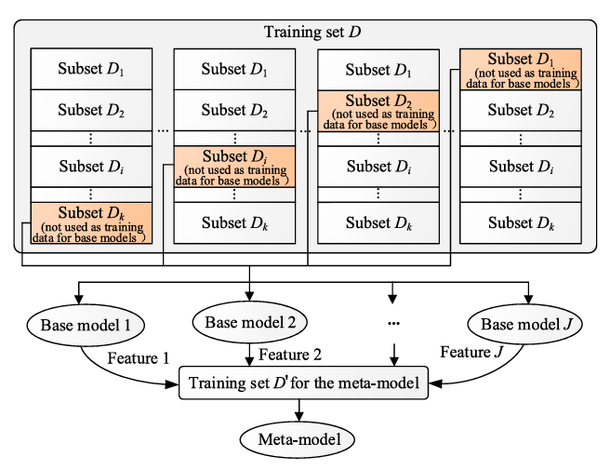
Gambar 2. 1 Cara Kerja Stacking Ensmble [30]
Gambar 2. 1 di atas merupakan gambaran cara kerja stacking ensemble learning. Stacking terdiri dari dua level pembelajaran yaitu Level-0 dan Level-1 [30]. Pada Level-0, beberapa base learner dilatih dengan dataset yang sama[31]. Kemudian, output dari base learners ini digunakan sebagai input untuk melatih meta learner pada Level-1 [30], [31]. Dengan kata lain, prediksi dari base learners menjadi fitur baru untuk meta-learner yang akan menghasilkan prediksi akhir. Stacking didasarkan pada ide bahwa alih-alih menggunakan fungsi sederhana seperti hard voting untuk menggabungkan prediksi, metode ini melatih sebuah model untuk melakukan agregasi tersebut [30].
Proses pelatihan stacking melibatkan teknik cross-validation untuk menghindari overfitting [31]. Pendekatan umum yang digunakan adalah hold-out set [30]. Dataset pelatihan dibagi secara acak menjadi beberapa subset atau fold [31]. Untuk setiap base model, salah satu subset disisihkan secara berurutan sebagai hold-out set, sementara subset yang tersisa digunakan untuk melatih base learner tersebut [30], [31]. Base Learner yang telah dilatih kemudian digunakan untuk memprediksi subset yang telah disisihkan tadi. Hal ini memastikan bahwa prediksi yang dihasilkan tidak bias karena model tidak pernah melihat data tersebut selama pelatihan [30]. Proses ini diulang untuk setiap fold sehingga setiap base learner menghasilkan prediksi untuk seluruh dataset pelatihan [31].
Output dari setiap base learners kemudian dikumpulkan dan digunakan sebagai fitur baru untuk melatih meta learner [31]. Jika terdapat beberapa base learners, maka akan terbentuk dataset baru dengan jumlah fitur sesuai jumlah base learners tersebut [31]. Dataset baru ini, bersama dengan label asli dari data pelatihan, digunakan untuk melatih meta learner [30], [31]. Meta learner dapat berupa berbagai algoritma seperti regresi logistik [32]. Selama fase pelatihan ini, meta learner mempelajari cara terbaik menggabungkan prediksi dari base learners untuk menghasilkan hasil yang lebih akurat [32]. Pemilihan meta learner dapat mempengaruhi kinerja ensemble karena menentukan bagaimana kontribusi dari setiap model dasar digabungkan [32].
Setelah meta learner terlatih, proses prediksi untuk data baru berlangsung sebagai berikut [32]. Pertama, data input baru diberikan kepada semua base learner yang telah dilatih. Kedua, setiap base learner menghasilkan prediksi masing-masing terhadap data baru tersebut. Ketiga, prediksi-prediksi dari base learner ini kemudian menjadi input untuk meta learner. Keempat, meta learner mengolah dan menggabungkan prediksi dari semua base learners. Kelima, meta learner menghasilkan prediksi akhir yang menggabungkan informasi dari seluruh base learners [32]. Dengan demikian, stacking tidak hanya menggunakan fungsi agregasi sederhana seperti voting, tetapi melatih model khusus untuk mempelajari cara terbaik menggabungkan prediksi dari berbagai base learner [30].

Logistic Regression (LR)
Logistic Regression (LR) termasuk ke dalam model linier yang digunakan untuk pendekatan klasifikasi dibandingkan dengan regresi [33]. Metode ini digunakan ketika variabel target ( y) memiliki skala dalam bentuk kategorik atau biner (terdiri dari 2 kategori) atau lebih. Metode LR berdasarkan fungsi logistik dengan berdasarkan pada persamaan (2.6), sehingga apapun perkiraan yang terjadi selalu berada pada nilai 0 < y < 1 atau selalu berada pada nilai 0 hingga 1[34], [35].
$$f\left(x\right)=\frac{1}{1+e^{-x}}$$ | (2.3)

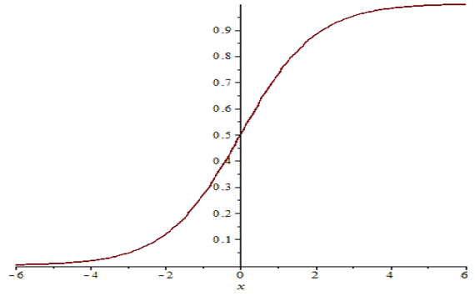
Gambar 2.2 Fungsi Logistik [34]
Berikut merupakan langkah-langkah dan rumus persamaan yang digunakan pada metode Logistic Regression antara lain [35]:
            - Menentukan bobot awal secara acak untuk membentuk model awal dari LR, jumlah bobot yang digunakan harus sama jumlahnya dengan jumlah fitur data yang digunakan.
$$f\left(x\right)=\frac{1}{1+\exp^{-\left(w_{0}+w_{1}x_{1}+…+w_{d}x_{d}\right)}{}}$$ | (2.4)
Keterangan
$$f\left(x\right)$$ | : | Prediksi dari data input ke $x$
$$x_{d}$$ | : | Input data dengan dimensi $d$ yaitu $x_{1},x_{2},x_{3},…,x_{d}$
$$w_{d}$$ | : | Bobot atau coefficient dari masing-masing input data dengan dimensi d yaitu $w_{1},w_{2},w_{3},…,w_{d}$
$$w_{0}$$ | : | Intercept atau bias

            - Melakukan beberapa perhitungan nilai pada setiap epoch dan interasi, nilai yang dihitung antara lain: Menghitung hasil prediksi dari setiap data pelatihan berdasarkan model yang dibentuk menggunakan persamaan (2.4). Menghitung selisih error dan update bobot menggunakan persamaan (2.5).
$$w_{j}=w_{j}+n\left(y^{i}-f\left(x^{i}\right)\right)f\left(x^{i}\right)\left(1-f\left(x^{i}\right)\right)x_{j}^{i}$$ |  |  | (2.5)
Keterangan
$$w_{j}$$ | : | Bobot ke $j,$dimana $j = 1, 2, 3, …d$ dimana $d$adalah jumlah input data
$$y^{i}$$ | : | Label sebenarnya dari data ke-$i$
$$f\left(x^{i}\right)$$ | : | Prediksi dari data ke-$i$
$$x_{j}^{i}$$ | : | Input data ke-$j$ dari data pelatihan ke-$i$
$$n$$ | : | Learning rate

K-Nearest Neighbor (KNN)
K-Nearest Neighbors (KNN) adalah metode machine learning yang digunakan dalam klasifikasi dan regresi. KNN merupakan algoritma yang berdasarkan prinsip bahwa objek-objek yang serupa cenderung berada dalam jarak yang dekat di dalam ruang fitur. Dalam klasifikasi, KNN mengidentifikasi k tetangga terdekat dari objek yang akan diprediksi dan objek tersebut akan diklasifikasikan berdasarkan mayoritas kelas dari tetangga-tetangganya. Proses perhitungan dalam algoritma KNN menggunakan Euclidean distance yang merupakan metode untuk menentukan seberapa dekat dua titik variabel. Semakin dekat dan serupa kedua titik tersebut, semakin kecil jarak yang diukur di antara keduanya [36]. Metode KNN ini mempunyai langkah-langkah dalam penerapannya antara lain:
            - Menentukan nilai K
            - Mengukur jarak antara data latih dan data uji merupakan langkah penting dalam proses ini. Salah satu metode yang umum digunakan adalah menghitung jarak menggunakan rumus Euclidean distance, dengan menggunakan formula yang dinyatakan pada persamaan (2.6).
$$d\left(p,q\right)=\sqrt{\sum_{i=1}^{n}{{\left(p_{i}-q_{i}\right)}^{2}}}$$ |  |  | (2.6)
Keterangan
$$d\left(p,q\right)$$ | : | Jarak Euclidean
$$n$$ | : | Jumlah dimensi atau fitur dari data
$$p_{i}$$ | : | Nilai dari fitur ke-$i$ pada data ke-p
$$q_{i}$$ | : | Nilai dari fitur ke-$i$ pada data ke-q

            - Melakukan pengurutan dari jarak yang telah terbentuk
            - Menentukan jarak terdekat sampai dengan urutan nilai K
            - Menyandingkan kelas yang sesuai
            - Menghitung jumlah kelas dari tetangga terdekat dan menetapkan kelas tersebut sebagai kelas yang akan di evaluasi untuk data tersebut.

Support Vector Machine (SVM)
Support Vector Machine (SVM) merupakan algoritma yang tergolong ke kategori supervised learning. SVM bekerja dengan cara mencari pemisah (garis, bidang atau hyperplane) yang optimal untuk melakukan pemisah pada dua kelas data atau lebih. Hyperplane adalah pemisah terbaik antara kedua kelas atau lebih pada data yang ditentukan dari hasil pengukuran pada titik terdekat masing- masing kelas. Jika data berada paling dekat dengan hyperplane terbaik maka disebut sebagai support vector [37]. SVM dapat melakukan klasifikasi data yang terpisah baik secara linier (lenearly separable) dan non-linier (nonlinier separable). Hyperplane SVM dapat dilihat pada Gambar 2. 3 dibawah ini.
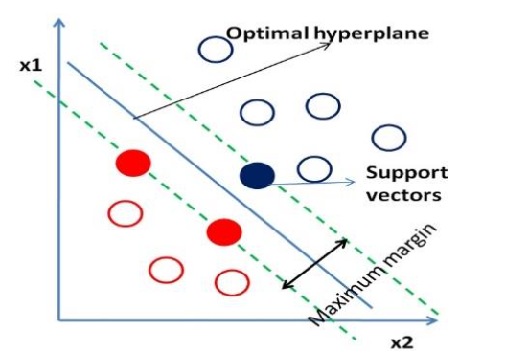
Gambar 2. 3 Hyperplane Support Vector Machine (SVM) [38]
Proses pembelajaran pada SVM akan bergantung pada dot product dari data yang telah dilakukan transformasi ke ruang baru yang memiliki dimensi lebih tinggi. Bentuk transformasi data ke ruang baru ini akan sangat sulit dipahami secara mudah, perhitungan dot product ini dapat digantikan dengan fungsi kernel pada SVM yang dapat mendefinisikan secara implisit bentuk transformasi setiap dot product [39]. Proses ini pada SVM disebut sebagai kernel trick, terdapat beberaра fungsi kernel yang dapat digunakan Tabel 2. 1 dibawah ini.
Tabel 2. 1 Fungsi Kernel pada SVM
Jenis Kernel | Fungsi Persamaan
Linear | $$K\left(x_{i}⋅x_{j}\right)=\left(x_{i}⋅x_{j}\right)$$ | (2.7)
Radial Basis Function (RBF) | $$K\left(x_{i},x_{j}\right)=\exp\left(-γ{\left(x_{i}⋅x_{j}\right)}^{2}\right)$$ | (2.8)
Polynomial | $$K\left(x_{i},x_{j}\right)={\left(x_{i}⋅x_{j}+c\right)}^{d}$$ | (2.9)
Berikut merupakan langkah-langkah dan persamaan yang digunakan pada metode SVM antara lain [39]:
            - Menentukan nilai awal untuk α, C, epsilon, gamma dan lambda
            - Memasukkan data training yang akan digunakan
            - Menghitung dot product untuk setiap data dengan cara menggunakan fungsi kernel
            - Menghitung nilai matriks hessian menggunakan persamaan (2.10)
$$D_{ij}=Y_{i}Y_{j}\left(K\left(X_{i},X_{j}\right)+λ^{2}\right)$$ |  |  | (2.10)
Keterangan
$$D_{i}j$$ | : | Elemen matriks hessian ke-ij
$$Y_{i}$$ | : | Kelas data ke-i
$$Y_{j}$$ | : | Kelas data ke-j
$$λ$$ | : | Lamda sebagai parameter regulasi
            - Menghitung nilai error dengan persamaan (2.11)
$$E_{i}=\sum_{j}^{n}{a_{j}D_{ij}}$$ |  |  | (2.11)
Keterangan
$$E_{i}$$ | : | Nilai error data ke-i
$$a_{j}$$ | : | Nilai alpha ke-j
$$D_{i}j$$ | : | Nilai dari matriks hessian

            - Menghitung nilai $δα_{i}$dengan persamaan (2.12)
$$δα_{i}=\min\left[\max\left[y\left(1-E_{i}\right)-α_{i}\right],C-α_{i}\right]$$ |  |  | (2.12)
Keterangan
$$α_{i}$$ | : | Nilai alpha ke-i
$$y$$ | : | Nilai dari gamma yang telah ditentukan
$$E_{i}$$ | : | Rata-rata nilai error
$$C$$ |  | Batas Nilai alpha
            - Menghitung nilai alpha baru dengan persamaan (2.13)
$$α_{i}=α_{i}+δα_{i}$$ |  |  | (2.13)
Keterangan
$$α_{i}$$ | : | Nilai alpha ke-i
$$δα_{i}$$ | : | Nilai dari gamma yang telah ditentukan
$$E_{i}$$ | : | Nilai delta alfa ke-i
            - Mengulangi langkah 4 hingga mencapai iterasi maksimum atau hingga$\max\left(\left|δα_{i}\right|\right)<ε,$ yakni ketika konvergensi tercapai atau perubahan sudah tidak signifikan
            - Setelah memperoleh nilai support vector, langkah selanjutnya menghitung nilai bias dengan persamaaan (2.14)
$$b=-\frac{1}{2}\left(\sum_{i=0}^{n}{α_{i}y_{i}K\left(x_{i},x^{-}\right)}+\sum_{i=0}^{n}{α_{i}y_{i}K\left(x_{i},x^{+}\right)}\right)$$ | (2.14)
            - Menghitung nilai fungsi f(x) menggunakan persamaan dibawha ini
$$f\left(x\right)=\sum_{i=0}^{n}{α_{i}y_{i}K\left(x_{i},x\right)}+b$$ |  |  | (2.15)
Keterangan
$$α_{i}:$$ | : | Nilai alpha ke-i
$$y_{i}$$ | : | Nilai data dari kelas ke-i
$$m$$ | : | Jumlah data dari support vector
$$K\left(x,x_{i}\right)$$ | : | Fungsi kernel yang digunakan
$$b$$ | : | Nilai bias
            - Menentukan kelas. Jika f(x) > 0, maka akan diberi label +1, dan jika f(x) 0 maka akan diberi label -l

Artificial Neural Network (ANN)
Artificial Neural Network (ANN) adalah sebuah metode dalam kecerdasan buatan yang meniru atau terinspirasi dari mekanisme kerja otak manusia dalam memproses informasi. ANN memiliki struktur yang terbentuk dari unit atau neuron buatan yang saling terhubung satu sama lain. Neuron yang saling terhubung ini mirip dengan struktur jaringan neuron dalam otak. Masing-masing neuron memiliki bobot yang berbeda kemudian informasi ANN ini dilatih dengan menggunakan data dan algoritma tertentu untuk menyesuaikan bobot-bobot tersebut sehingga mampu membuat prediksi atau klasifikasi berdasarkan pola yang ada dalam data proses menggunakan fungsi aktivasi yang digunakan [40]. ANN memiliki beberapa arsitektur jaringan yang dikategorikan secara umum menjadi 3 mulai dari single layer network, multi-layer network dan competitive network [41]. Berikut merupakan arsitektur jaringan multi layer network pada Gambar 2.4[40].
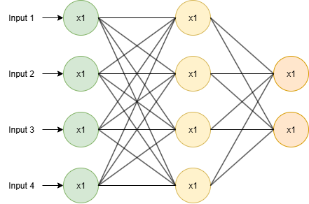
Gambar 2.4 Arsitektur Multi Layer Network
Multi-layer network terdiri dari beberapa layer neuron yang terhubung dari layer lainnya yaitu input layer, hidden layer dan output layer[42]. Konsep dasar pada arsitektur multi-layer network adalah dengan menghubungkan neuron-neuron dalam 3 lapisan utama. Setiap neuron dalam lapisan tersembunyi berfungsi untuk mengekstrak fitur dari input, sementara lapisan output menghasilkan prediksi akhir berdasarkan representasi yang dibangun oleh layer sebelumnya [43]. Selama proses pelatihan multi-layer network berlangsung akan melibatkan algoritma Backpropagation. Algoritma ini digunakan untuk multi-layer network agar dapat memperbarui bobot setiap koneksi yang dimiliki oleh neuron berdasarkan dari kesalahan yang dihitung pada output, kemudian melalui proses propagasi mundur bobot akan diperbarui [44] .

Arsitektur Backpropagation
Backpropagation merupakan salah satu algoritma yang termasuk ke dalam neural network. Algoritma backpropagation menghubungkan setiap neuron yang terdapat pada masing-masing layer untuk melakukan perhitungan bobot untuk menghasilkan sebuah output. Algoritma yang paling banyak digunakan dalam pembelajaran jaringan saraf adalah Backpropagation karena kemampuannya dalam mengurangi tingkat kesalahan dengan menyesuaikan bobot berdasarkan perbedaan antara keluaran dan target yang diinginkan [45]. Berikut merupakan gambar dari arsitektur algoritma Backpropagation pada Gambar 2.5 [46].
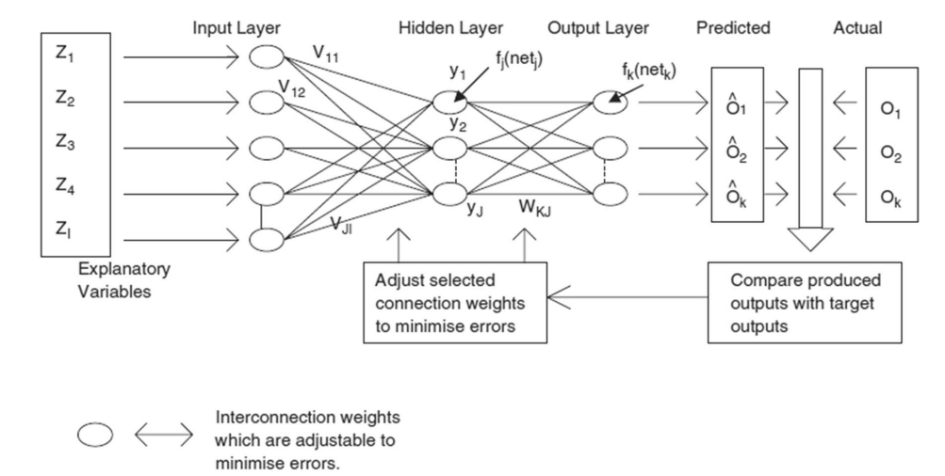
Gambar 2.5 Arsitektur Algoritma Backpropagation [46]
Backpropagation terdiri dari tiga tahap dalam proses pelatihannya: fase maju (forward propagation), fase mundur (backward propagation), dan fase modifikasi bobot. Pada fase maju pola masukan dihitung dari input hingga mencapai output. Selanjutnya pada fase mundur, setiap unit output menerima nilai kesalahan untuk dihitung dan pada fase modifikasi bobot kesalahan tersebut dioptimalkan. Proses ini diulang hingga kondisi penghentian terpenuhi [47]. Berikut merupakan tahapan dalam pelatihan Backpropagation antara lain [40]:
- Menentukan nilai learning rate, epoch, dan nilai toleransi error. Proses pembelajaran akan berhenti jika mencapai epoch maksimum dan memenuhi toleransi error yang telah ditentukan.
- Menentukan bobot secara acak dengan nilai yang kecil.
- Jika kondisi pemberhentian belum terpenuhi maka ulangi langkah 4-11.
Fase I: Forward Propagation
- Setiap neuron masukan $\left(X_{1},X_{2},…,X_{i}\right)$ dimana i adalah jumlah neuron masukan. Setiap neuron masukan mendapat bobot $v_{ij}$dan menuju ke setiap neuron lapisan tersembunyi.
- Setiap neuron tersembunyi $\left(Z_{1},Z_{2},…,Z_{j}\right)$ di mana j adalah jumlah neuron tersembunyi. Menjumlahkan bobot setiap neuron masukan yang menuju ke Setiap neuron lapisan tersembunyi ditunjukkan dengan persamaan di bawah ini.
$$Z_{net_{j}}=V_{0j}+\sum_{i=1}^{n}{X_{i}V_{ij}}$$ |  |  | (2.16)
Keterangan
$$Z_{{\text{net}}_{j}}$$ | : | Hasil perhitungan pada neuron hidden ke-$j$
$$v_{0j}$$ | : | Bias pada neuron hidden layer ke-$j$
$$x_{i}$$ | : | Nilai neuron input ke-$i$
$$v_{ij}$$ | : | Bobot yang menyambungkan antara neuron input ke-$i$dan neuron hidden layer ke−$j$
- Hasil $Z_{{\text{net}}_{j}}$ dikalikan dengan fungsi aktivasi untuk memperoleh output dari hidden layer kemudian dikirim ke output layer.

$$Z_{j}=f\left(Z_{{\text{net}}_{j}}\right)=\frac{1}{1+e^{-Z_{{\text{net}}_{j}}}}$$ |  |  | (2.17)
Keterangan
$$Z_{j}$$ | : | Hasil aktivasi output di neuron hidden ke-$j$
$$Z_{net_{j}}$$ | : | Fungsi aktivasi pada nilai $Z_{net_{j}}$
- Setiap output layer $\left(Y_{1},Y_{2},…,Y_{k}\right)$ di mana k adalah jumlah neuron output. Menjumlahkan bobot ouput dari hidden layer $Z_{j}$
$$Y_{net_{k}}=W_{0k}+\sum_{j=1}^{p}{Z_{j}W_{jk}}$$ |  |  | (2.18)
Keterangan
$$Y_{net_{k}}$$ | : | Hasil perhitungan pada neuron hidden
$$W_{0k}$$ | : | Bias pada neuron hidden layer ke-$j$
$$Z_{j}$$ | : | Nilai neuron input ke-$j$
$$W_{jk}$$ | : | Bobot yang menyambungkan antara neuron hidden ke-$j$dan neuron output layer ke−$k$
- Hasil $Y_{ink}$dikalikan dengan fungsi aktivasi untuk memperoleh output dari output layer.
$$Y_{k}=f\left(Y_{net_{k}}\right)=\frac{1}{1+e^{-Y_{net_{k}}}}$$ |  |  | (2.19)
Keterangan
$$Y_{k}$$ | : | Hasil aktivasi output pada neuron output layer
$$f\left(Y_{ink}\right)$$ | : | Fungsi aktivasi pada nilai $Y_{ink}$
Fase II: Backward Propagation
- Setiap output layer $\left(Y_{1},Y_{2},…,Y_{k}\right)$ di mana $k$ adalah jumlah neuron output. Memperoleh pola dari hasil training input, kemudian melakukan perhitungan nilai error dari ouput layer $\left(Y_{k}\right)$
$$δ_{k}=\left(t_{k}-Y_{k}\right)f^{'}\left(Y_{net_{k}}\right)$$  $$δ_{k}=\left(t_{k}-Y_{k}\right)Y_{k}\left(1-Y_{k}\right)$$ |  |  | (2.20)
Keterangan
$$δ_{k}$$ | : | Perbandingan nilai kesalahan antara ouput layer dengan target
$$t_{k}$$ | : | Target output ke-$k$
$$Y_{net_{k}}$$ | : | Hasil perhitungan output layer
$$Y_{k}$$ | : | Hasil aktivasi output di neuron output layer ke-k
$$f^{'}$$ | : | Turunan dari fungsi aktivasi

Kemudian menghitung faktor kesalahan bobot antara hidden layer dengan output layer $W_{jk}$
$$ΔW_{jk}=αδ_{k}Z_{j}$$ |  |  | (2.21)
Keterangan
$$ΔW_{jk}$$ | : | Faktor kesalahan bobot yang menyambungkan neuron hidden layer ke-$j$dengan neuron output layer ke-$k$
$$a$$ | : | Nilai learning rate
$$δ_{k}$$ | : | Nilai Kesalahan dari neuron output layer ke-$k$
$$Z_{j}$$ | : | Hasil aktivasi output di neuron hidden ke-$j$
Menghitung faktor kesalahan bias (digunakan untuk memperbarui nilai${ W}_{ok}$):
$$ΔW_{0k}=αδ_{k}$$ |  |  | (2.22)
Keterangan
$$ΔW_{0k}$$ | : | Faktor kesalahan bias pada neuron output layer ke-$k$
$$α$$ | : | Nilai learning rate
$$δ_{k}$$ | : | Nilai kesalahan dari neuron output layer ke-$k$
- Menghitung nilai error pada neuron hidden $δ_{net_{j}}$
$$δ_{net_{j}}=\sum_{k=1}^{m}{δ_{k}W_{jk}}$$ |  |  | (2.23)
Keterangan
$$δ_{net_{j}}$$ | : | Total kesalahan dari lapisan output yang telah dikalikan dengan bobot koneksinya, untuk neuron ke-j.
$$δ_{k}$$ | : | Nilai kesalahan dari neuron output layer ke-$k$
$$W_{jk}$$ | : | Bobot yang menyambungkan antara neuron hidden ke-j dan neuron ouput layer ke-$k$
Melakukan perkalian nilai error pada unit hidden menggunakan turunan rumus fungsi aktivasi untuk menghitung nilai error.
$$δ_{j}=δ_{net_{j}}f^{'}\left(Z_{net_{j}}\right)$$  $$δ_{j}=δ_{net_{j}}Z_{j}\left(1-Z_{j}\right)$$ |  |  | (2.24)
Keterangan
$$δ_{j}$$ | : | Selisih nilai kesalahan dari neuron hidden layer ke-$j$
$$δ_{net_{j}}$$ | : | Total kesalahan dari lapisan output yang telah dikalikan dengan bobot koneksinya, untuk neuron ke-j.
$$Z_{net_{j}}$$ | : | Hasil perhitungan pada neuron hidden ke-j
$$Z_{j}$$ | : | Hasil aktivasi output di neuron hidden layer ke-$j$
$$f^{'}$$ | : | Turunan dari fungsi aktivasi
Kemudian menghitung faktor kesalahan bobot antara input layer dengan hidden layer $W_{jk}$
$$Δv_{ij}=αδ_{j}x_{i}$$ |  |  | (2.25)
Keterangan
$$Δv_{ij}$$ | : | Nilai faktor kesalahan bobot yang menyambungkan neuron input layer ke-i dengan neuron hidden layer ke-j
$$α$$ | : | Nilai learning rate
$$δ_{j}$$ | : | Selisih nilai kesalahan dari neuron hidden layer ke-j
$$x_{i}$$ | : | Nilai neuron input ke-i
Menghitung faktor kesalahan bias (digunakan untuk memperbarui nilai $v_{oj}$)
$$Δv_{0j}=αδ_{j}$$ |  |  | (2.26)
Keterangan
$$Δv_{0j}$$ | : | Nilai faktor kesalahan bias pada neuron hidden layer ke-j
$$α$$ | : | Nilai learning rate
$$δ_{j}$$ | : | Selisih nilai kesalahan dari neuron hidden layer ke-j
- Melakukan pembaruan bobot dan bias pada setiap layer. Setiap unit output $Y_{k}$ memperbarui bias dan bobotnya.
$$W_{jk}\left(baru\right)=W_{jk}\left(lama\right)+Δw_{jk}$$ |  |  | (2.27)
Keterangan
$$W_{jk}\left(baru\right)$$ | : | Bobot baru yang menyambungkan neuron hidden layer dengan output layer ke-$j$
$$W_{jk}\left(lama\right)$$ | : | Bobot lama yang menyambungkan neuron hidden layer dengan output layer ke-k
$$Δw_{jk}$$ | : | Nilai faktor kesalahan yang menyambungkan neuron hidden layer ke-j dengan neuron output layer ke-k
Setiap unit hidden $Z_{j}$memperbarui bias dan bobotnya.
$$V_{ij}\left(baru\right)=V_{ij}\left(lama\right)+ΔV_{ij}$$ |  |  | (2.28)
Keterangan
$$V_{ij}\left(baru\right)$$ | : | Bobot baru yang menyambungkan neuron input layer dengan hidden layer ke-j
$$V_{ij}\left(lama\right)$$ | : | Bobot lama yang menyambungkan neuron input layer dengan hidden layer ke-j
$$ΔV_{ij}$$ | : | Nilai faktor kesalahan yang menyambungkan neuron input layer ke-i dengan neuron hidden layer ke-j

Fungsi Aktivasi
Fungsi aktivasi adalah komponen dalam Jaringan Saraf Tiruan yang digunakan untuk melakukan kalkulasi kompleks di hidden layer dan kemudian mentransfer hasilnya ke output layer[48]. Fungsi utamanya adalah untuk memperkenalkan properti non-linear pada jaringan saraf, yang memungkinkan model mempelajari pola data yang sangat rumit. Selain itu, pemilihan fungsi aktivasi yang tepat juga berperan penting untuk mempercepat proses pelatihan (training) serta meningkatkan akurasi model secara keseluruhan[48]. Fungsi aktivasi Sigmoid sering digunakan ketika menggunakan algoritma Backpropagation pada proses kasus yang membutuhkan output dua kelas yang berbeda [49].
$$y=f\left(x\right)=\frac{1}{1+e^{-x}}$$ | (2.29)
Fungsi aktivasi Sigmoid ini memiliki nilai antara 0 sampai 1. Berikut merupakan gambar yang dapat mempresentasikan grafik dari hasil fungsi aktivasi Sigmoid pada Gambar 2.6.
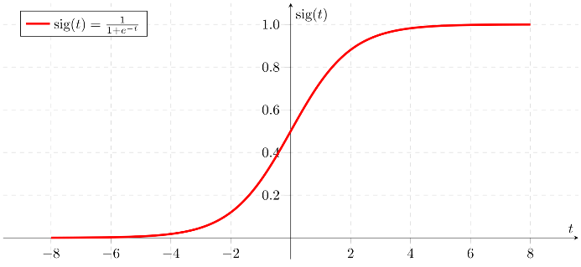
Gambar 2.6 Grafik Fungsi Aktivasi Sigmoid [49]

Grid Search CV
Grid Search Cross-Validation atau GridSearchCV merupakan salah satu metode yang sering digunakan untuk penyetelan hyperparameter. GridSearchCV adalah teknik yang membantu menemukan parameter-parameter yang menghasilkan performa terbaik untuk model tertentu [50]. Metode ini mengadopsi proses cross-validation untuk mengevaluasi kinerja setiap kombinasi hiperparameter pada data latih guna menemukan parameter terbaiknya[51]. GridSearchCV akan mencoba semua kombinasi yang mungkin dari beberapa parameter yang ditetapkan dan memberikan jumlah kombinasi untuk dilakukan pencarian kombinasi terbaik. Dan CV akan melakukan pelatihan sebanyak Fold cross-validation yang ditentukan[51]
Berikut merupakan gambar cara kerja GridSearchCV mencari kombinasi hyperparameter terbaik.
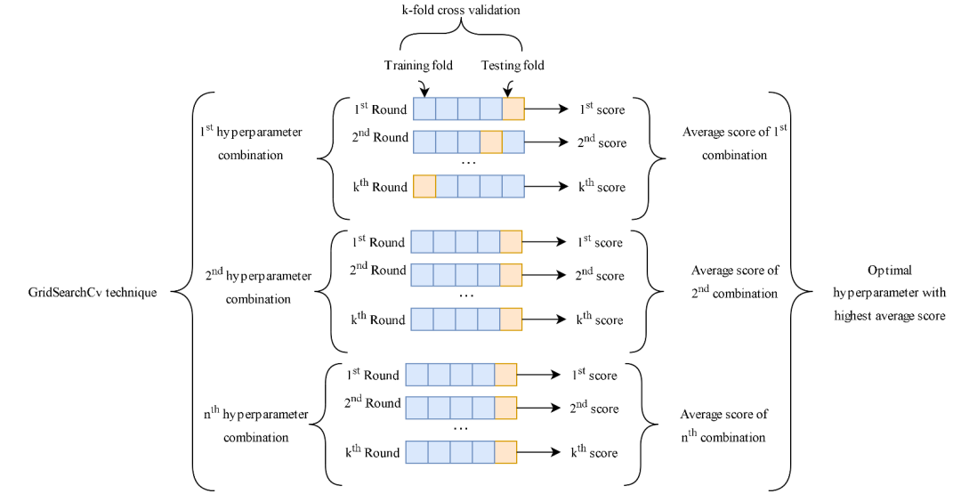
Gambar 2. 7 Proses pcncarian hyperparameter terbaik GridSeachCV [51]

Evaluasi

K-Fold Cross Validation
K-Fold Cross Validation merupakan salah satu metode yang umum digunakan untuk menguji kinerja model machine learning[52]. Prinsip kerjanya adalah dengan membagi kumpulan data menjadi K bagian yang sama besar. Proses pengujian ini kemudian dijalankan secara berulang sebanyak K kali[52]. Pada setiap putarannya, satu bagian akan difungsikan sebagai data uji, sementara sisa bagian lainnya digunakan sebagai data latih[52]. Nantinya, skor performa akhir dari model diambil dari nilai rata-rata yang diperoleh dari keseluruhan putaran pengujian tersebut [52]. Gambar 2.8 merupakan ilustrasi dari K-Fold Cross Validation.
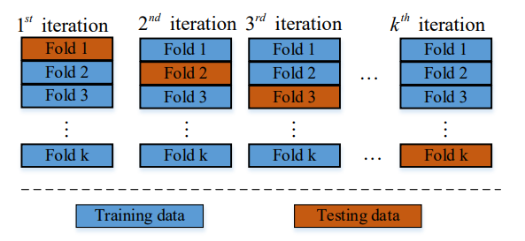
Gambar 2.8 K-Fold Cross Validation [52]

Confusion Matrix
Confusion matrix adalah sebuah metode untuk mengukur kinerja model klasifikasi dengan cara menyajikan perbandingan antara hasil prediksi model dan nilai aktualnya. Matriks ini merangkum prediksi yang benar, yang terdiri dari True Positives (TP) dan True Negatives (TN), serta prediksi yang tidak tepat, yaitu False Positives (FP) dan False Negatives (FN). Berdasarkan nilai-nilai dalam matriks yang berisi label aktual dan hasil klasifikasi yang dilakukan oleh algoritma yang digunakan, dapat dihitung berbagai metrik evaluasi lain seperti accuracy, precision, recall, dan F1-Score untuk menilai performa supervised learning [53]. Berikut merupakan bentuk dasar dari confusion matrix terlampir pada Gambar 2.9[53].
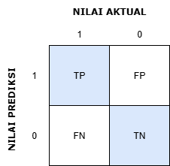
Gambar 2. 9 Confusion Matrix
Berikut merupakan beberapa keterangan istilah atau singkatan yang terdapat pada gambar 2.9 tentang confusion matrix antara lain[53]:
True Positive (TP) | : | Kondisi dimana model dengan benar mengidentifikasi data kelas positif
True Negative (TN) | : | Kondisi dimana model dengan benar mengidentifikasi data kelas negatif
False Positive (FP) | : | Kondisi dimana model salah mengidentifikasi data kelas negatif sebagai kelas positif
False Negative (FN) | : | Kondisi di mana model salah mengidentifikasi data kelas positif sebagai kelas negatif.
Hasil dari confusion matrix ini dapat digunakan untuk mengukur evaluasi dari hasil klasifikasi antara lain[53]:
              - Accuracy
Accuracy (akurasi) digunakan untuk mengukur sejauh mana model klasifikasi memprediksi dengan benar seluruh kelas data, baik kelas positif maupun negatif. Untuk menghitung akurasi dinyatakan pada persamaan (2.33).
$$Accuracy=\frac{TP+TN}{TP+TN+FP+FN}$$ | (2.33)

              - Precision
Precision (presisi) adalah metrik evaluasi dalam konteks klasifikasi yang mengukur sejauh mana model memprediksi dengan tepat kasus positif. Dalam kata lain, presisi mengukur proporsi dari hasil prediksi positif yang benar dari semua prediksi positif yang dilakukan oleh model. Untuk menghitung presisi dinyatakan pada persamaan (2.34).
$$Precision=\frac{TP}{TP+FP}$$ | (2.34)

              - Recall
Recall juga dikenal sebagai sensitivitas atau True Positive Rate (TPR), adalah metrik evaluasi dalam konteks klasifikasi yang mengukur sejauh mana model dapat mendeteksi atau menangkap semua kasus positif yang sebenarnya. Recall mengukur proporsi dari kasus positif yang diprediksi dengan benar dari seluruh kasus positif yang sebenarnya. Untuk menghitung recall dinyatakan pada persamaan (2.35).
$$Recall=\frac{TP}{TP+FN}$$ | (2.35)

              - F1-Score
F1-Score adalah metrik evaluasi yang menggabungkan antara precision dan recall. F1-Score memberikan suatu nilai tunggal yang mencerminkan keseimbangan antara precision dan recall sehingga berguna ketika ingin mempertimbangkan kedua aspek ini secara bersamaan. Untuk menghitung F1-Score dinyatakan pada persamaan (2.36).
$$F1-Score=\frac{2×Precision×Recall}{Precision+Recall}$$ | (2.36)

Diabetes Melitus

Pengertian Diabetes Melitus
Diabetes melitus adalah suatu kondisi yang disebabkan oleh tingginya kadar gula dalam darah. Pankreas berfungsi untuk menghasilkan insulin yang berperan menurunkan kadar gula darah, namun pada penderita diabetes, proses ini terganggu. Kadar gula darah yang tidak normal dapat berdampak negatif pada berbagai organ tubuh dan sistem saraf. Kondisi ini tidak hanya memengaruhi kesehatan perorangan, tetapi juga telah menjadi masalah kesehatan global karena dampaknya yang signifikan dan prevalensinya yang terus meningkat [54] Diabetes melitus dapat diklasifikasikan menjadi dua tipe utama, yaitu tipe 1 dan tipe 2. Diabetes tipe 1 disebabkan oleh respons autoimun, di mana sistem kekebalan tubuh merusak sel-sel pankreas yang memproduksi insulin, sehingga mengakibatkan produksi insulin menurun drastis. Sementara itu, diabetes tipe 2 disebabkan oleh kombinasi faktor genetik dan lingkungan. Faktor genetik berkaitan dengan gangguan sekresi insulin dan resistensi insulin. Faktor lingkungan yang dapat memicu kondisi ini antara lain kelebihan berat badan, pola makan tidak sehat, kurangnya aktivitas fisik, stres, dan proses penuaan. Tipe 2 merupakan jenis yang lebih umum ditemukan di masyarakat dan sering dikaitkan dengan pola hidup[55], [56].

Faktor Risiko Penyakit Diabetes
Berikut adalah penjelasan mengenai faktor-faktor risiko yang memengaruhi diagnosis penyakit diabetes:
            - Umur
Umur adalah faktor risiko diabetes yang tidak dapat diubah. Risiko menderita diabetes meningkat seiring bertambahnya usia, terutama di atas 45 tahun. Hal ini disebabkan oleh penurunan kemampuan alami tubuh dalam metabolisme glukosa seiring bertambahnya usia [57].
            - Indeks Massa Tubuh ($kg/m^{2}$)
Obesitas merupakan salah satu faktor risiko paling umum yang dapat memicu terjadinya diabetes melitus[58]. Berdasarkan penelitian, ditemukan kesimpulan bahwa pasien dengan Indeks Massa Tubuh (IMT) atau Body Mass Index (BMI) yang lebih tinggi memiliki kemungkinan lebih besar untuk menderita diabetes[58]. Hasil studi menunjukkan bahwa nilai rata-rata BMI pada kelompok penderita diabetes secara signifikan lebih tinggi dibandingkan dengan kelompok non-diabetik[58].
            - Tekanan Darah
Terdapat hubungan dua arah yang sangat erat antara hipertensi (tekanan darah tinggi) dan diabetes, yang sering digambarkan sebagai hubungan "ayam dan telur"[59]. Hipertensi tidak hanya lebih umum terjadi pada penderita diabetes, tetapi diabetes juga lebih sering ditemukan pada penderita hipertensi[59]. Diperkirakan sekitar 50% hingga 80% penderita diabetes tipe 2 juga menderita hipertensi[59]. Data epidemiologis secara konsisten menunjukkan bahwa hipertensi merupakan faktor risiko kuat untuk perkembangan diabetes. Sebuah studi menemukan bahwa diabetes tipe 2 hampir 2,5 kali lebih mungkin berkembang pada pasien dengan hipertensi dibandingkan dengan mereka yang memiliki tekanan darah normal[59].
salah satu kriteria untuk mendiagnosis diabetes[60]. Secara umum, rentang HbA1c untuk non-diabetes adalah 4.0%-5.6%[60].
            - Gula Darah (mg/dL)
Kadar gula darah merupakan indikator dalam mendiagnosis diabetes. Tingkat gula darah ini sendiri dipengaruhi oleh berbagai faktor, seperti perubahan berat badan, pola konsumsi makanan, dan aktivitas fisik harian. Kondisi gula darah yang tinggi secara berkelanjutan dapat menjadi pemicu diabetes melitus. Untuk kondisi puasa (GDP), batas diagnosis diabetes adalah ≥126 mg/dL. Sementara itu, untuk tes Gula Darah 2 Jam Postprandial (GD2PP) selama Tes Toleransi Glukosa Oral (TTGO), seseorang didiagnosis menderita diabetes jika kadar glukosa darahnya ≥200 mg/dL.
            - Insulin
Kadar insulin setelah 2 jam dari insulin tes merupakan salah satu parameter yang digunakan untuk mendiagnosa diabetes. Jika kadar insulin dalam darah terlalu tinggi setelah tes dilakukan maka pasien tersebut kemungkinan mempunyai insulin resistance yang merupakan salah satu ciri diabetes [61]
            - Jumlah Kehamilan
Jumlah kehamilan merupakan salah satu faktor risiko signifikan yang dapat meningkatkan kemungkinan terjadinya diabetes melitus pada wanita. Penelitian menunjukkan bahwa wanita dengan riwayat kehamilan berulang (multiparitas) memiliki risiko lebih tinggi untuk mengalami Gestational Diabetes Mellitus (GDM) yang kemudian dapat berkembang menjadi diabetes tipe 2. Studi menemukan bahwa wanita yang pernah mengalami GDM memiliki risiko 20-60% untuk mengembangkan diabetes tipe 2 dalam kurun waktu 5-10 tahun setelah kehamilan[62]
            - Ketebalan Kulit Otot Tricept
Ketebalan kulit otot triceps merupakan indikator antropometrik yang mengukur jumlah lemak subkutan pada tubuh dan berkaitan erat dengan risiko diabetes melitus. Pengukuran triceps skinfold thickness digunakan sebagai penanda obesitas perifer dan resistensi insulin, yang merupakan faktor patogenik utama dalam perkembangan diabetes tipe 2. Penelitian menunjukkan bahwa ketebalan kulit triceps yang lebih tinggi secara signifikan berkaitan dengan peningkatan risiko Gestational Diabetes Mellitus (GDM) dan diabetes tipe 2 [63]
            - Riwayat Keluarga
Riwayat kesehatan keluarga memiliki pengaruh terhadap risiko diabetes melitus yang dapat dikuantifikasi secara matematis menggunakan Diabetes Pedigree Function (DPF). DPF dikembangkan khusus untuk menyintesis riwayat diabetes pada kerabat pasien serta memperhitungkan hubungan genetik antara kerabat tersebut dengan pasien. Fungsi ini memberikan ukuran mengenai besarnya pengaruh genetik yang diharapkan dari kerabat—baik yang menderita diabetes maupun yang tidak—terhadap risiko pasien terkena diabetes di masa depan. Nilai DPF akan semakin tinggi apabila jumlah kerabat yang menderita diabetes semakin banyak, usia kerabat saat terdiagnosis semakin muda, dan hubungan kekerabatan (persentase gen yang sama) dengan pasien semakin dekat [64].

Penelitian Terkait
Penelitian-penelitian terdahulu menjadi acuan penting yang memberikan wawasan, metode, dan kerangka kerja untuk mendukung studi ini. Kontribusinya membantu dalam perumusan masalah, penyusunan metodologi, dan validasi hasil yang kuat. Oleh karena itu, Tabel 2.2 menyajikan judul dan ringkasan dari studi-studi relevan yang telah dilakukan oleh para ahli sebelumnya.
Tabel 2. 2 Penelitian Terkait
Peneliti, Tahun | Judul | Metode | Hasil Penelitian
Nazim Razali dkk. 2020 [8] | Analyzing Diabetic Data using Classification | Naive Bayes, Sequential Minimal Optimazation, RepTree dan Logistic Regression | Pada paper tersebut membandingkan metode yang digunakan dan didapat hasil metode logistic regression mencapai akurasi tertinggi sebesar 75.70%.
Shruti Traymbak. 2021 [10] | Data Mining Algorithms in Knowledge  Management for Predicting Diabetes After  Pregnancy by Using R | Linear Discriminant  Analysis, SVM, Random Forest dan Adaboost | Pada paper tersebut membandingkan metode yang digunakan dan didapat hasil metode SVM mencapai akurasi tertinggi sebesar 73.86%.
Asfandyar Khan dkk. 2022 [16] | Cardiovascular and Diabetes Diseases Classification Using  Ensemble Stacking Classifiers with SVM as a Meta Classifier | Stacking Ensemble dengan Base Learner yang digunakan adalah KNN, Naive Bayes, Linear Discriminant Analysis, dan Decision Tree, untuk Meta Learnernya menggunakan SVM | Pada klasifikasi diabetes menghasilkan akurasi sebesar 96.21% dan pada klasifikasi Cardiovacular menghasilkan akurasi sebesar 88.71%, hasil evaluasi tersebut lebih tinggi dari metode tunggal yang digunakan.
Md Abdur Rahim dkk. 2023 [15] | Stacked Ensemble-Based Type-2 Diabetes  Prediction Using Machine Learning  Techniques | Stacking Ensemble dengan Base Learner yang digunakan adalah KNN, SVM, Naive Bayes, dan Random Forest, untuk meta learner yang digunakan adalah Logistic Regression | Pada paper tersebut Model Stacking Ensemble mencapai akurasi 94.17%, hasil evaluasi tersebut lebih tinggi dari metode tunggal yang digunakan pada base modelnya.
Budi Sunarko dkk. 2023 [65] | Penerapan Stacking Ensemble Learning untuk Klasifikasi Efek Kesehatan Akibat  Pencemaran Udara | Stacking Ensemble dengan kombinasi model Logistic Regression, Decision Tree, K-Nearest Neighbor, Support Vector Machine, dan Multi Layer Perceptron | Pada paper tersebut Model Stacking Ensemble mencapai akurasi 99.9% pada dataset seimbang maupun tidak seimbang, hasil evaluasi tersebut lebih tinggi dari metode tunggal yang digunakan pada base modelnya.
I Kadek Yogi Prayoga dkk. 2025 [66] | Klasifikasi Penyakit Demam Berdarah Menggunakan Algoritma Stacking Ensemble Learning | Stacking Ensemble dengan base learner KNN, Naive Bayes, C4.5 dengan Logistic Regression sebagai meta learner. | Model Stacking ensemble mencapai akurasi 84,15%, mengunguli hasil evaluasi dari metode tunggal yang digunakan.

METODOLOGI PENELITIAN

Arsitektur Sistem
Arsitektur sistem dalam penelitian ini menggambarkan alur kerja dan tahapan-tahapan yang dilakukan dari awal hingga akhir. Diagram Arsitektur dari Penelitian tersebut disajikan pada Gambar 3. 1

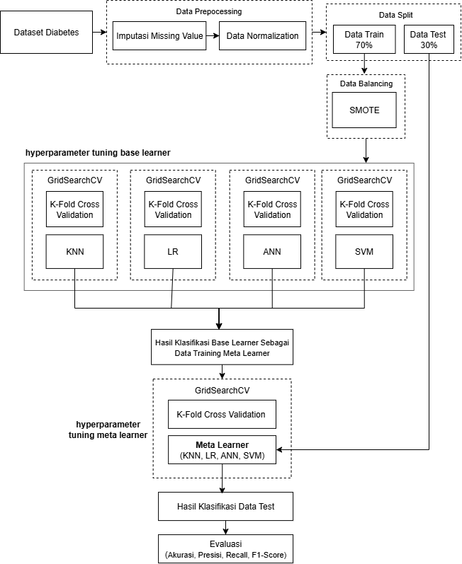
Gambar 3. 1 Arsitektur Sistem
Gambar 3.1 menjelaskan arsitektur sistem yang diimplementasikan dalam penelitian ini. Tahap awal dimulai dengan penggunaan Dataset Diabetes sebagai input data. Dataset ini kemudian melewati tahap Data Preprocessing yang terdiri dari dua proses berurutan, yaitu Imputasi Missing Value untuk menangani nilai yang hilang, dan Data Normalization untuk menyeragamkan rentang nilai fitur menggunakan metode Min-Max Normalization.
Setelah preprocessing, dilakukan Data Split dengan rasio 70% sebagai Data Train dan 30% sebagai Data Test. Data Train kemudian diproses melalui Data Balancing menggunakan teknik SMOTE untuk mengatasi ketidakseimbangan kelas. Data yang telah seimbang ini menjadi input utama bagi tahap Hyperparameter Tuning Base Learner. Pada tahap ini, setiap algoritma (base learner) yaitu KNN, LR, ANN, dan SVM, melakukan pencarian parameter optimal secara internal menggunakan GridSearchCV yang terintegrasi dengan K-Fold Cross Validation.Tahap Stacking Ensemble memiliki dua alur proses utama yang berbeda:
            - Alur Pelatihan Meta-Learner: Base learner yang telah dioptimasi melatih diri menggunakan data hasil SMOTE melalui mekanisme out-of-fold prediction. Hasil prediksi dari seluruh fold dikumpulkan menjadi Hasil Klasifikasi Base Learner sebagai Data Training Meta Learner. Data baru inilah yang digunakan untuk melatih Meta Learner, di mana Meta Learner juga melalui proses optimasi GridSearchCV dan K-Fold untuk mendapatkan performa terbaik. Pada bagian Meta Learner, terdapat empat algoritma (KNN, LR, ANN, dan SVM) yang artinya setiap algoritma tersebut akan diuji coba secara bergantian sebagai skenario eksperimen.
            - Alur Prediksi pada Data Test: Model base learner yang telah dilatih kemudian digunakan untuk memprediksi Data Test (30%). Hasil prediksi dari keempat base learner tersebut kemudian sebagai input kepada Meta Learner sebagai input final. Meta Learner kemudian menghasilkan Hasil Klasifikasi Data Test akhir sebagai hasil klasifikasi akhir stacking ensemble
Tahap terakhir adalah Evaluasi, di mana hasil klasifikasi akhir dibandingkan dengan label asli dari Data Test untuk menghitung metrik performa berupa Akurasi, Presisi, Recall, dan F1-Score.

Dataset
Data yang digunakan dalam penelitian ini adalah data sekunder. Dataset ini merupakan kumpulan rekam medis pasien yang diperoleh dari Rumah Sakit Frankurt di Jerman dan dapat diakses melalui repositori Kaggle dengan link https://www.kaggle.com/datasets/johndasilva/diabetes. Total data yang digunakan dalam penelitian ini berjumlah 2.000 data. Sebagaimana dijelaskan dalam penelitian sebelumnya yang dilakukan oleh Asfandyar Khan et al. [16], dataset ini berisi rekam medis dari 2.000 wanita yang terlibat dalam penelitian eksperimental di Rumah Sakit Frankfurt, Jerman.
Dataset tersebut terbagi menjadi dua kelas target (Outcome), yaitu pasien yang teridentifikasi positif Diabetes (1) dan pasien Non-Diabetes (0). Dataset ini mencakup 8 fitur klinis sebagai fitur input. Untuk memahami karakteristik setiap fitur yang digunakan, rincian mengenai nama fitur, keterangan medis, serta tipe datanya disajikan dalam Tabel 3. 1 berikut:
Tabel 3. 1 Deskripsi Fitur pada Dataset
Fitur | Keterangan | Tipe Fitur
Pregnancies | Jumlah berapa kali pasien melahirkan | Numerik
Glucose | Konsentrasi glukosa plasma 2 jam dalam tes toleransi glukosa oral | Numerik
Blood Pressure | Tekanan darah diastolik (mm Hg) | Numerik
Skin Thickness | Ketebalan lipatan kulit trisep (mm) | Numerik
Insulin | Insulin serum dalam 2 jam (mu U/ml) | Numerik
Diabetes Pedigree Function | Fungsi perhitungan kemungkinan diabetes berdasarkan riwayat keturunan | Numerik
Age | Umur pasien (tahun) | Numerik
Outcome | Status diabetes pasien (0 = Non-Diabetes, 1 = Diabetes) | Kategorikal
Setelah mengetahui fitur yang digunakan, berikut adalah contoh beberapa data pada dataset yang digunakan dalam penelitian ini, sebagaimana ditampilkan pada Tabel 3. 2.
Tabel 3. 2 Contoh Data pada Dataset
pregnancies | Glucose | BloodPressure | Skin  Thickness | Insulin | BMI | DiabetesPedigreeFunction | Age | Outcome
0.0714 | 0 | 0.333 | 0.669 | 0.803 | 0.091 | 0.649 | 0.272 | 0.220
0.8214 | 1 | 0.068 | 0.156 | 0.288 | 0.303 | 0.649 | 0.174 | 0.826
0.1071 | 0 | 0.000 | 0.000 | 0.636 | 0.576 | 0.027 | 0.451 | 0.417
0.1786 | 1 | 0.226 | 0.188 | 0.485 | 0.939 | 0.095 | 0.168 | 0.439
0.0754 | 0 | 23,608 | 0.594 | 0.197 | 0.091 | 0.959 | 0.027 | 0.735

Exploratory Data Analysis
Exploratory Data Analysis (EDA) dilakukan untuk memahami karakteristik dan distribusi data sebelum dilakukan pemodelan. Analisis ini bertujuan untuk mengidentifikasi pola distribusi setiap fitur, mendeteksi ketidakwajaran data, serta memahami perbedaan karakteristik antara kelas diabetes dan non-diabetes. Berikut adalah hasil analisis distribusi untuk setiap fitur dalam dataset.
            - Distribusi Pregnancies berdasarkan kelas
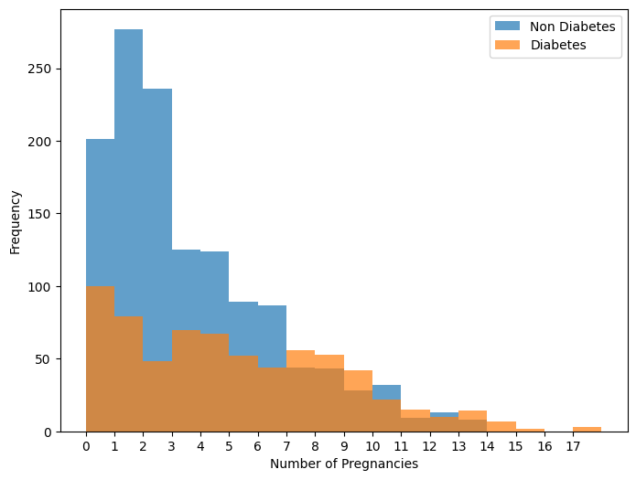
Gambar 3. 2 Distribusi Fitur Pregnancies
Grafik menunjukkan distribusi jumlah kehamilan pada pasien diabetes dan non-diabetes. Terlihat adanya irisan nilai antara kedua kelas pada rentang 1-14, dimana distribusi kedua kelas saling tumpang tindih dengan nilai yang sama. Pasien non-diabetes cenderung memiliki jumlah kehamilan yang lebih rendah dengan puncak distribusi pada rentang 0-3 kehamilan. Sebaliknya, pasien diabetes memiliki distribusi yang lebih merata dengan puncak frekuensi pada rentang 0 dan 1 kehamilan, serta frekuensi yang tetap tinggi pada jumlah kehamilan 3-5 dan 7-9. Adanya irisan ini menunjukkan bahwa fitur Pregnancies saja tidak dapat secara pasti membedakan antara pasien diabetes dan non-diabetes, sehingga terdapat ambiguitas dalam data.
            - Distribusi Glucose berdasarkan kelas
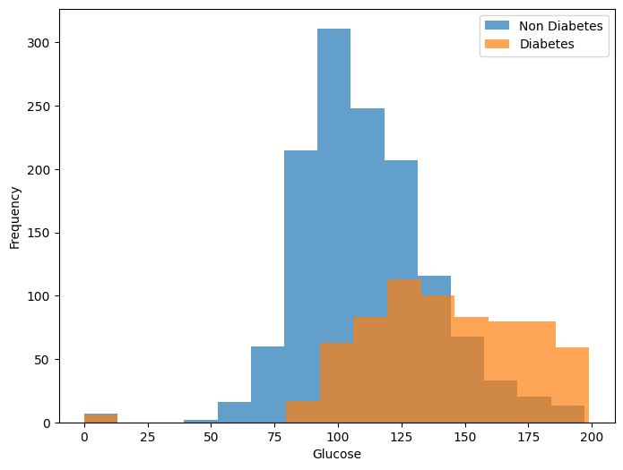
Gambar 3. 3 Distribusi Fitur Glucose
Grafik menunjukkan distribusi kadar glukosa pada pasien diabetes dan non-diabetes. Terlihat adanya irisan nilai yang signifikan antara kedua kelas pada rentang 100-140 mg/dL, dimana distribusi kedua kelas saling tumpang tindih dengan nilai yang sama. Pasien non-diabetes cenderung memiliki kadar glukosa yang lebih rendah dengan puncak distribusi pada rentang 100-110 mg/dL. Sebaliknya, pasien diabetes memiliki distribusi yang lebih tinggi dengan puncak frekuensi pada rentang 120-140 mg/dL. Adanya irisan ini menunjukkan bahwa fitur Glucose saja tidak dapat secara pasti membedakan antara pasien diabetes dan non-diabetes, sehingga terdapat ambiguitas dalam data. Namun, terdapat nilai glukosa 0 yang menunjukkan data tidak wajar, karena kadar glukosa tidak mungkin bernilai 0 pada pasien yang hidup. Nilai ini perlu ditangani pada tahap pra-pemrosesan data.

            - Distribusi BloodPressure berdarkan kelas
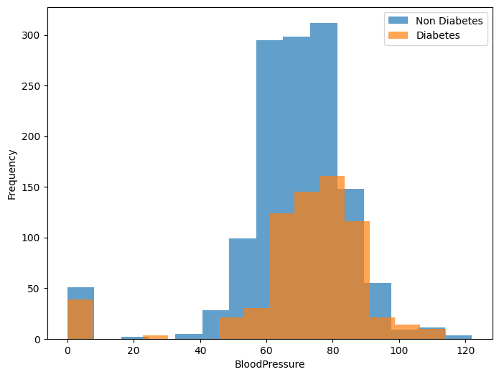
Gambar 3. 4 Distribusi Fitur BloodPressure
Grafik menunjukkan distribusi tekanan darah pada pasien diabetes dan non-diabetes. Terlihat adanya irisan nilai antara kedua kelas pada rentang 50-90 mmHg, dimana distribusi kedua kelas saling tumpang tindih dengan nilai yang sama. Pasien non-diabetes memiliki puncak distribusi pada rentang 70-80 mmHg. Sebaliknya, pasien diabetes memiliki distribusi yang cenderung lebih tinggi dengan puncak frekuensi pada rentang 70-80 mmHg juga, namun dengan frekuensi yang tetap tinggi hingga rentang 80-90 mmHg. Adanya irisan ini menunjukkan bahwa fitur BloodPressure saja tidak dapat secara pasti membedakan antara pasien diabetes dan non-diabetes, sehingga terdapat ambiguitas dalam data. Namun, terdapat nilai tekanan darah 0 yang menunjukkan data tidak wajar, karena tekanan darah tidak mungkin bernilai 0 pada kondisi normal. Nilai ini perlu ditangani pada tahap pra-pemrosesan data.

            - Distribusi SkinThickness berdarkan kelas
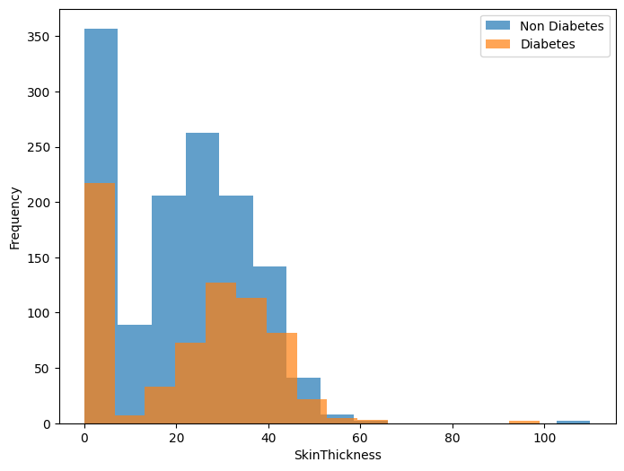
Gambar 3. 5 Distribusi fitur SkinThickness
Grafik menunjukkan distribusi ketebalan kulit pada pasien diabetes dan non-diabetes. Terlihat adanya irisan nilai antara kedua kelas pada rentang 10-50 mm, dimana distribusi kedua kelas saling tumpang tindih dengan nilai yang sama. Pasien non-diabetes memiliki puncak distribusi pada rentang 20-30 mm. Sebaliknya, pasien diabetes memiliki distribusi yang lebih merata dengan puncak frekuensi pada rentang 20-40 mm. Adanya irisan ini menunjukkan bahwa fitur SkinThickness saja tidak dapat secara pasti membedakan antara pasien diabetes dan non-diabetes, sehingga terdapat ambiguitas dalam data. Namun, terdapat nilai ketebalan kulit 0 yang sangat tinggi pada kedua kelas yang menunjukkan data tidak wajar, karena ketebalan kulit tidak mungkin bernilai 0. Nilai ini perlu ditangani pada tahap pra-pemrosesan data.

            - Distribusi Insulin berdarkan kelas
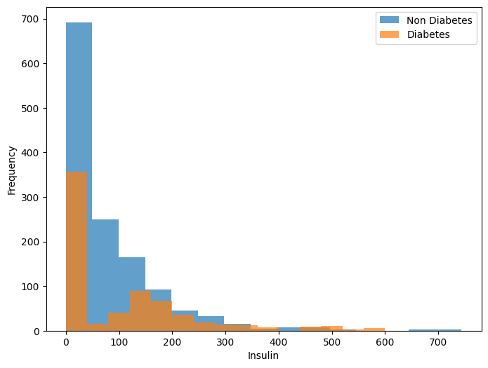
Gambar 3. 6 Distribusi Fitur Insulin
Grafik menunjukkan distribusi kadar insulin pada pasien diabetes dan non-diabetes. Terlihat adanya irisan nilai antara kedua kelas pada rentang 100-300 μU/mL, dimana distribusi kedua kelas saling tumpang tindih dengan nilai yang sama. Pasien non-diabetes memiliki puncak distribusi pada rentang 50-100 μU/mL. Sebaliknya, pasien diabetes memiliki puncak frekuensi pada rentang 100-220 μU/mL, menunjukkan kecenderungan kadar insulin yang lebih tinggi. Adanya irisan ini menunjukkan bahwa fitur Insulin saja tidak dapat secara pasti membedakan antara pasien diabetes dan non-diabetes, sehingga terdapat ambiguitas dalam data. Namun, terdapat konsentrasi sangat tinggi pada nilai insulin 0 untuk kedua kelas yang menunjukkan data tidak wajar, karena setiap orang memiliki kadar insulin dalam tubuh. Nilai ini perlu ditangani pada tahap pra-pemrosesan data.

            - Distribusi BMI berdarkan kelas
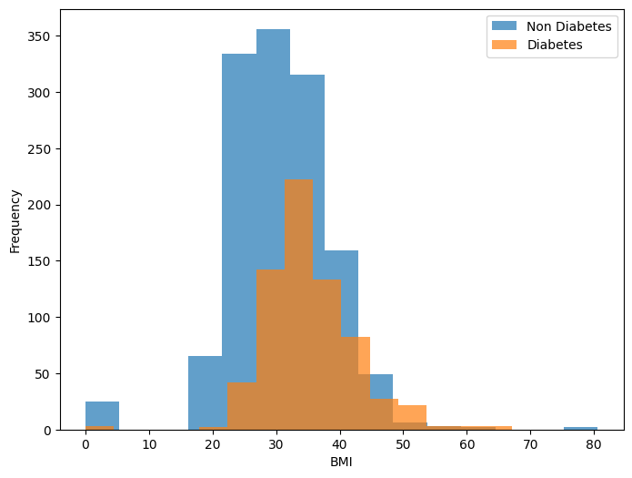
Gambar 3. 7 Distribusi fitur BMI
Grafik menunjukkan distribusi Body Mass Index (BMI) pada pasien diabetes dan non-diabetes. Terlihat adanya irisan nilai antara kedua kelas pada rentang 25-45, dimana distribusi kedua kelas saling tumpang tindih dengan nilai yang sama. Pasien non-diabetes memiliki puncak distribusi pada rentang 30-35. Sebaliknya, pasien diabetes memiliki dengan puncak frekuensi pada rentang 30-40, menunjukkan kecenderungan BMI yang lebih tinggi. Adanya irisan ini menunjukkan bahwa fitur BMI saja tidak dapat secara pasti membedakan antara pasien diabetes dan non-diabetes, sehingga terdapat ambiguitas dalam data. Namun, terdapat nilai BMI 0 yang menunjukkan data tidak wajar, karena BMI tidak mungkin bernilai 0 pada kondisi normal. Nilai ini perlu ditangani pada tahap pra-pemrosesan data.

            - Distribusi Diabetes Pedigree Function berdasarkan kelas
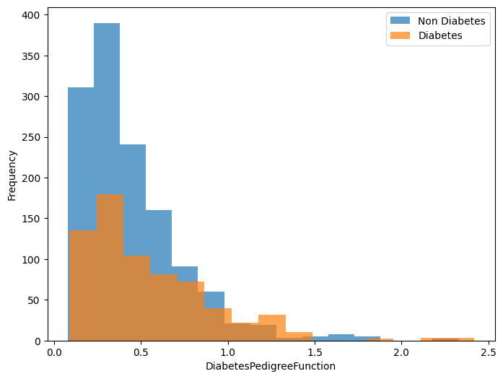
Gambar 3. 8 Distribusi Fitur Diabetes Pedigree Function
Grafik menunjukkan distribusi fungsi silsilah diabetes pada pasien diabetes dan non-diabetes. Terlihat adanya irisan nilai antara kedua kelas pada rentang 0.2-1.5, dimana distribusi kedua kelas saling tumpang tindih dengan nilai yang sama. Pasien non-diabetes memiliki puncak distribusi pada rentang 0.2-0.4 dengan frekuensi yang sangat tinggi dan cenderung menurun drastis pada nilai yang lebih besar. Sebaliknya, pasien diabetes memiliki distribusi yang lebih merata dengan puncak frekuensi pada rentang 0.2-0.5. Adanya irisan ini menunjukkan bahwa fitur Diabetes Pedigree Function saja tidak dapat secara pasti membedakan antara pasien diabetes dan non-diabetes, sehingga terdapat ambiguitas dalam data.

            - Distribusi Age berdasarkan kelas
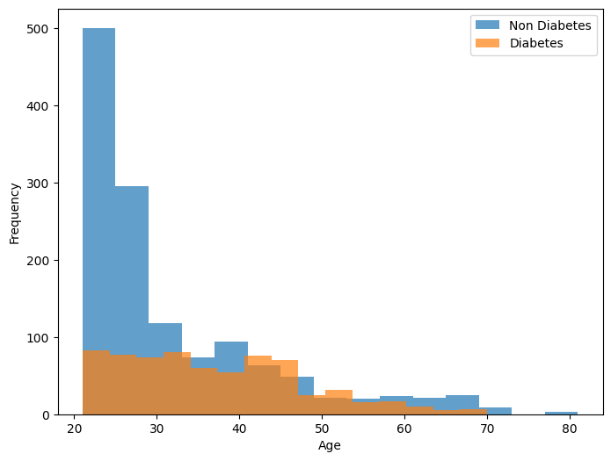
Gambar 3. 9 Distribusi Fitur Age
Grafik menunjukkan distribusi usia pada pasien diabetes dan non-diabetes. Terlihat adanya irisan nilai antara kedua kelas pada rentang 20-60 tahun, dimana distribusi kedua kelas saling tumpang tindih dengan nilai yang sama. Pasien non-diabetes memiliki puncak distribusi pada rentang 20-25 tahun, kemudian menurun seiring bertambahnya usia. Sebaliknya, pasien diabetes memiliki distribusi yang lebih merata di berbagai kelompok umur dengan puncak frekuensi pada rentang 20-30 tahun, serta frekuensi yang tetap cukup tinggi hingga rentang 40-50 tahun. Adanya irisan ini menunjukkan bahwa fitur Age saja tidak dapat secara pasti membedakan antara pasien diabetes dan non-diabetes, sehingga terdapat ambiguitas dalam data.

            - Distribusi kelas
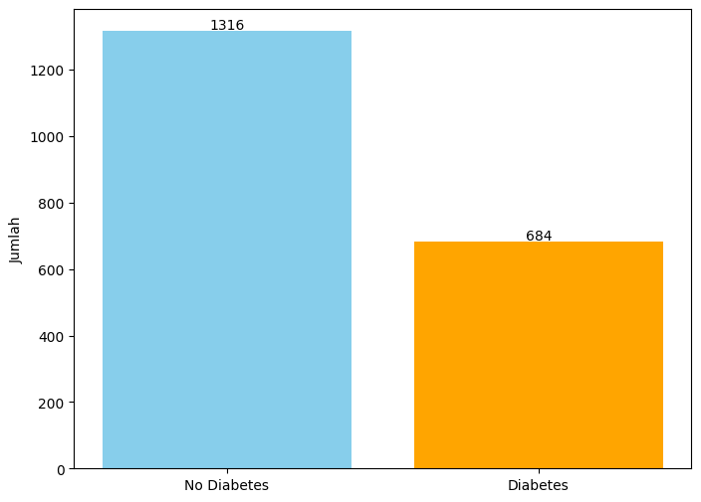
Gambar 3. 10 Distribusi Kelas Diabetes dan non-Diabetes
Grafik menunjukkan distribusi kelas target dalam dataset. Terdapat 1316 data pasien non-diabetes (kelas 0) dan 684 data pasien diabetes (kelas 1). Dataset menunjukkan ketidakseimbangan kelas, di mana jumlah pasien non-diabetes hampir dua kali lipat jumlah pasien diabetes. Ketidakseimbangan ini perlu ditangani pada tahap pra-pemrosesan menggunakan teknik seperti SMOTE untuk menghindari bias model terhadap kelas mayoritas.

Prepocessing

Imputasi Missing Value
Terdapat beberapa nilai missing value pada data yang digunakan, Fitur Glucose, Blood Pressure, Skin Thickness, Insulin, dan BMI pada dataset ditemukan mengandung nilai yang tidak sesuai, yaitu 0 (nol). Sehingga diperlukan perlakuan khusus untuk menangani hal tersebut. Salah satu teknik untuk menangani hal tersebut adalah dengan menganggap nilai 0 sebagai nilai kosong (NA) yang diasumsikan diakibatkan oleh kesalahan dalam pengumpulan data [67]. Berikut merupakan jumlah nilai missing value masing-masing fitur pada tabel Tabel 3. 3 Jumlah Missing Value Berdasarkan FiturTabel 3. 3
Tabel 3. 3 Jumlah Missing Value Berdasarkan Fitur
No | Fitur | Jumlah Missing Value
1 | Pregnancies | 0
2 | Glucose | 13
3 | BloodPressure | 90
4 | SkinThickness | 573
5 | Insulin | 956
6 | BMI | 28
7 | DiabetesPedigreeFunction | 0
8 | Age | 0
Total |  | 1660
Berdasarkan Tabel 3. 3 di atas, terdapat total 1.660 sel atau isian data yang hilang. Data yang hilang tersebut tersebar pada 5 fitur, yaitu Glucose (13 data), BloodPressure (90 data), SkinThickness (573 data), Insulin (956 data), dan BMI (28 data). Apabila ditinjau dari jumlah sampel pasien, terdapat sebanyak 1.124 baris data yang memiliki setidaknya satu isian missing value. Data yang hilang akan dilakukan pengisian atau imputasi menggunakan salah satu metode inputasi yaitu KNN Inputasi.

Data Normalization
Setelah menangani missing value pada data, dilakukan proses pengubahan skala data menjadi bentuk yang lebih sederhana antara 0 hingga 1. Hal ini dilakukan agar tiap fitur data memiliki data skala yang seragam. Metode normalisasi yang digunakan yakni min-max normalization yang di awali dengan mencari nilai minimal dan maximal dari masing masing fitur dan diterapkan pada persamaan 2.1. Berikut sampel data yang telah setelah dilakukan normalisasi.
Tabel 3. 4 Sampel Data Setelah dilakukan Normalisasi
pregnancies | Glucose | BloodPressure | SkinThickness | Insulin | BMI | DiabetesPedigreeFunction | Age | Outcome
0.0714 | 0 | 0.333 | 0.669 | 0.803 | 0.091 | 0.649 | 0.272 | 0.220
0.8214 | 1 | 0.068 | 0.156 | 0.288 | 0.303 | 0.649 | 0.174 | 0.826
0.1071 | 0 | 0.000 | 0.000 | 0.636 | 0.576 | 0.027 | 0.451 | 0.417
0.1786 | 1 | 0.226 | 0.188 | 0.485 | 0.939 | 0.095 | 0.168 | 0.439
0.0754 | 0 | 23,608 | 0.594 | 0.197 | 0.091 | 0.959 | 0.027 | 0.735

Data Split
Dalam tahap ini, datsaset diabetes melitus akan dibagi menjadi dua bagian utama, yaitu data latih (training set) dan data uji (testing set). Proporsi pembagian yang diterapkan dalam penelitian ini adalah 70:30, 70% untuk data latih dan 20% untuk data uji [16].

Data Balancing
Pada tahap ini akan melakukan sampling data menggunakan metode SMOTE. Parameter yang digunakan untuk melakukan SMOTE pada penelitian ini yaitu data latih dan label dari data latih. SMOTE bekerja dengan menghitung perbedaan antara suatu sampel kelas minoritas dan tetangga terdekatnya, kemudian mengalikan selisih tersebut dengan angka acak antara 0 dan 1 . Nilai yang diperoleh selanjutnya digunakan untuk membuat data sintetis yang memiliki karakteristik mirip dengan data asli.

Modeling
Tahap pemodelan (modeling) merupakan tahap inti dari penelitian ini. Pada bab ini, akan dijelaskan secara rinci proses-proses yang dilakukan untuk membangun model klasifikasi, mulai dari penerapan teknik K-Fold Cross-Validation dan Hyperparameter Tuning, hingga pelatihan beberapa algoritma individual yang pada akhirnya akan digabungkan menggunakan metode Stacking Ensemble.

K-Fold Cross Validation
Setelah data dipisahkan, data latih selanjutnya diproses menggunakan metode K-fold Cross-Validation dengan nilai K=5 [66]. Langkah ini bertujuan untuk mengevaluasi dan menemukan kombinasi parameter terbaik selama proses pelatihan model. Sebagaimana diilustrasikan pada Tabel 3. 5 metode ini bekerja dengan membagi data latih menjadi lima bagian (atau fold) yang berukuran sama. Pelatihan kemudian dilakukan sebanyak lima putaran (iterasi), di mana pada setiap putaran, satu fold secara bergantian digunakan sebagai data validasi, sementara empat fold sisanya digunakan sebagai data training.
Tabel 3. 5 Pembagian K-Fold Cross Validation pada Dataset
TOTAL = 2000
Data Latih = 1400 |  |  |  |  |  | Data Uji = 600
 | Fold 1 | Fold 2 | Fold 3 | Fold 4 | Fold 5
Iterasi 1 | 280 | 280 | 280 | 280 | 280
Iterasi 2 | 280 | 280 | 280 | 280 | 280
Iterasi 3 | 280 | 280 | 280 | 280 | 280
Iterasi 4 | 280 | 280 | 280 | 280 | 280
Iterasi 5 | 280 | 280 | 280 | 280 | 280

HyperParameter Tuning (GridSearchCV)
Untuk meningkatkan performa dari setiap model, dilakukan tahap optimasi menggunakan Hyperparameter Tuning. Proses ini memanfaatkan metode GridSearchCV untuk secara sistematis mencari kombinasi hyperparameter yang paling optimal bagi masing-masing algoritma yang digunakan. GridSearchCV bekerja dengan menjalankan proses Cross-Validation berulang kali untuk setiap kemungkinan kombinasi hyperparameter yang diberikan. Kombinasi yang menghasilkan skor rata-rata Cross-Validation tertinggi akan dipilih sebagai konfigurasi model terbaik. Adapun kombinasi hyperparameter yang diuji untuk setiap metode dipilih berdasarkan acuan dari penelitian terdahulu [12], [68], [69]dan dirincikan secara lengkap pada Tabel 3. 6
Tabel 3. 6 Kombinasi Nilai Hyperparameter
No | Metode | Hyperparameter | Value
1 | KNN’ | K | [5,7,9,11,13,15, 19]
 |  | Metric distance | [Euclidean, Manhattan]
2 | LR | Penalty | [l1,l2]
 |  | Solver | [lgbfs, liblinear]
 |  | C | np.logspace(-4, 4, 20)
3 | SVM | C | [0.1, 1, 10, 100, 1000]
 |  | Gamma | [scale, auto]
 |  | Kernel | [rbf, linear]
4 | ANN | Epoch | [100, 500, 1000]
 |  | Learning Rate | [0.0001, 0.001, 0.01, 0.1]
 |  | Activation | [Tanh, ReLu, Logistic]
 |  | Neuron Hidden | [(100,), (50,50), (30,20), (20,10)]
Berikut tahapan GridSearchCV dapat dilihat pada Gambar 3. 11 untuk mendapatkan parameter terbaik dari kombinasi nilai hyperparameter pada Tabel 3. 6 melalui proses K-Fold CrossValidation pada data training.
Adapun rincian dari tahapan yang diilustrasikan pada Gambar 3. 11 adalah sebagai berikut:
            - Menyiapkan daftar model yang digunakan
            - Lakukan iterasi pada setiap model (m = 1 sampai jumlah_model)
            - Menyiapkan daftar seluruh kombinasi hyperparameter yang akan diuji dan menetapkan jumlah fold (K=5) untuk proses validasi silang.
            - Melakukan iterasi untuk setiap kombinasi hyperparameter pada model ke-m
            - Untuk kombinasi parameter ke-i yang sedang di uji, dimulai proses validasi silang K-Fold
            - Melatih model ke-m menggunakan kombinasi parameter ke-i pada data train_fold (data latih untuk fold ke-k).
            - Melakukan prediksi pada data test_fold (data validasi untuk fold ke-k) menggunakan model ke-m yang baru dilatih.
            - Menghitung skor akurasi berdasarkan hasil prediksi pada test_fold dan menyimpannya. Proses 7, 8, dan 9 ini diulang hingga k=K (sebanyak 5 kali).
            - Menghitung rata-rata skor akurasi dari kelima fold setelah perulangan K-Fold selesai. Skor rata-rata ini kemudian disimpan dan digabungkan dengan kombinasi parameter ke-i
            - Setelah iterasi setiap kombinasi pada setiap model lalu mengidentifikasi parameter terbaik untuk model ke-m dengan membandingkan semua rata-rata skor akurasi (dari langkah 9) setelah semua kombinasi ke-i selesai diuji.
            - Menetapkan kombinasi hyperparameter yang menghasilkan rata-rata skor akurasi tertinggi sebagai Kombinasi Parameter Terbaik untuk model ke-m.
            - Menyimpan hasil untuk model ini: (Nama model ke-m, Kombinasi Parameter Terbaik, Skor Rata-rata Tertinggi) ke dalam daftar Hasil_Akhir.
            - Ulangi langkah 4-12 hingga semua model selesai
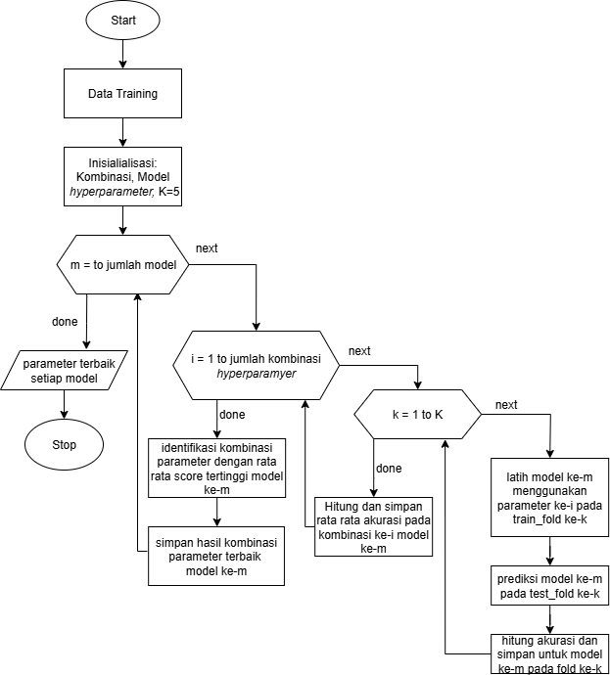
Gambar 3. 11 Tahapan Grid SearchCV

K-Nearest Neighbor
Dalam penelitian ini, K-Nearest Neighbor (KNN) digunakan sebagai salah satu model klasifikasi. Berikut adalah rincian langkah-langkah kerja algoritma KNN yang diterapkan, sesuai dengan visualisasi pada Gambar 3. 12
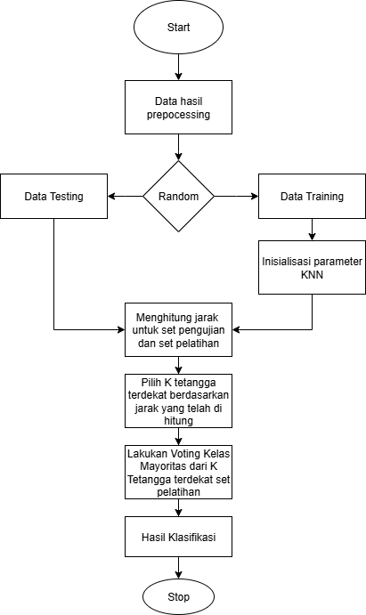
Gambar 3. 12 Tahapan Klasifikasi Menggunakan KNN
Berikut merupakan tahapan untuk klasifikasi data menggunakan metode KNN antara lain:
            - Setelah melalui tahap pra-pemrosesan, Data kemudian dibagi secara acak menjadi dua bagian: Data Training dan Data Testing.
            - inisialisasi parameter terbaik untuk model KNN.
            - Untuk setiap data pada Data Testing, dihitung jarak (misalnya, Jarak Euclidean) ke semua data yang ada pada Data Training.
            - Berdasarkan jarak yang telah dihitung, dipilih K tetangga terdekat dari set pelatihan untuk setiap data uji.
            - Dilakukan voting kelas mayoritas dari K tetangga terdekat tersebut. Kelas yang paling sering muncul akan menjadi hasil prediksi untuk data uji yang bersangkutan.
            - Kumpulan hasil prediksi tersebut kemudian dibandingkan dengan label asli dari Data Testing untuk evaluasi performa model

Logistic Regression
Metode selanjutnya yang digunakan pada penelitian ini adalah LR. Terdapat beberapa langkah-langkah yang digunakan untuk melakukan klasifikasi menggunakan metode LR sesuai pada Gambar 3. 13
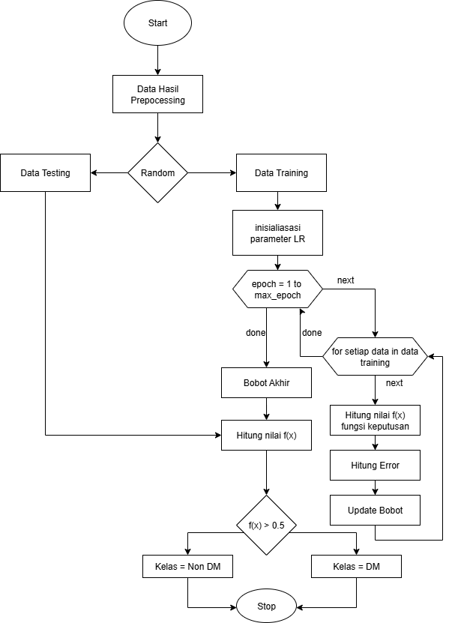
Gambar 3. 13 Tahapan Klasifikasi Menggunakan LR
Berikut merupakan tahapan untuk klasifikasi data menggunakan metode LR antara lain:
            - Setelah melalui tahap pra-pemrosesan, dataset dibagi secara acak menjadi dua bagian, Data Training dan Data Testing.
            - inisialisasi parameter terbaik untuk model LR.
            - Setiap epoch dan iterasi yang dilakukan pada saat training akan menghitung f(x), nilai error dan update bobot.
            - Langkah ke-3 dilakukan secara berulang dengan setiap epoch memiliki iterasi sama jumlahnya dengan banyak data yang digunakan. Proses training ini akan berlangsung selama belum memenuhi jumlah epoch maksimal yang ditentukan.
            - Setelah semua epoch selesai, proses pelatihan berhenti dan nilai bobot terakhir akan membentuk Model final yang siap digunakan.
            - Untuk melakukan klasifikasi pada Data Testing, Model tersebut digunakan untuk menghitung nilai f(x) untuk setiap data uji. Hasilnya digunakan untuk menentukan kelas: jika nilai f(x) lebih besar atau sama dengan 0,5, data diklasifikasikan sebagai kelas positif (1), dan jika nilainya lebih kecil dari 0,5, data diklasifikasikan sebagai kelas negatif (0).
            - Hasil prediksi pada Data Testing kemudian dievaluasi untuk mengukur performa model.

Support Vector Machine
Metode selanjutnya yang digunakan pada penelitian ini adalah SVM. Terdapat beberapa langkah-langkah yang digunakan untuk melakukan klasifikasi menggunakan metode SVM sesuai pada Gambar 3. 14
Berikut merupakan tahapan untuk klasifikasi data menggunakan metode SVM antara lain:
            - Setelah melalui tahap pra-pemrosesan, dataset dibagi secara acak menjadi dua bagian: Data Training dan Data Testing.
            - Inisialialisasi Parameter terbaik untuk model SVM
            - Menghitung nilai dot product setiap data training menggunakan fungsi kernel.
            - Menghitung nilai matriks hessian berdasarkan nilai kernel.
            - Proses pelatihan optimisasi kemudian dilakukan secara berulang (iterasi). Di setiap iterasi, tiga langkah berikut dijalankan secara berurutan:
              - Mengitung nilai error.
              - Menghitung nilai delta alpha.
              - Menghitung nilai alpha baru
            - Menghitung nilai bias, dengan melakukan perhitungan terlebih dahulu untuk nilai bobot dot product pada kelas positif dan kelas negatif.
            - Jika nilai $α_{i}$ dan $b$sudah diketahui, sebuah Model final terbentuk. Untuk memprediksi Data testing, pertama-tama dilakukan perhitungan dot product (atau kernel) antara data testing dengan data training. Hasilnya kemudian digunakan untuk menghitung fungsi keputusan f(x).
            - Hasil dari fungsi keputusan f(x) digunakan untuk menentukan kelas: jika nilainya lebih dari atau sama dengan 1, data diklasifikasikan sebagai kelas positif (1), dan jika nilainya kurang dari atau sama dengan -1, data diklasifikasikan sebagai kelas negatif (0).
            - Hasil prediksi pada Data Testing dievaluasi untuk mengukur performa model
11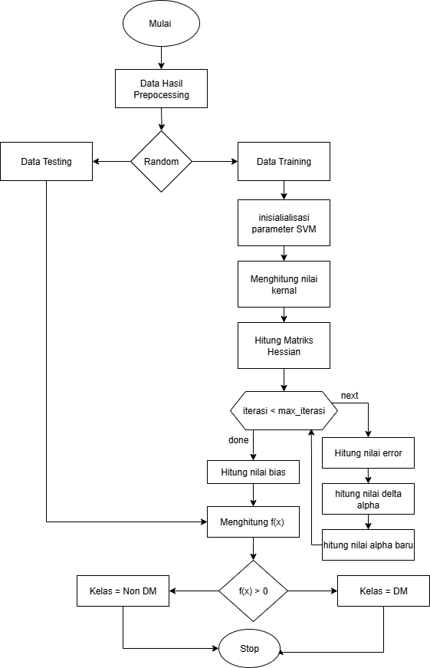
Gambar 3. 14 Tahapan Klasifikasi Menggunakan SVM

Artificial Neural Network
Metode selanjutnya yang digunakan pada penelitian ini adalah ANN. Terdapat beberapa langkah-langkah yang digunakan untuk melakukan klasifikasi menggunakan metode ANN sesuai pada Gambar 3. 15
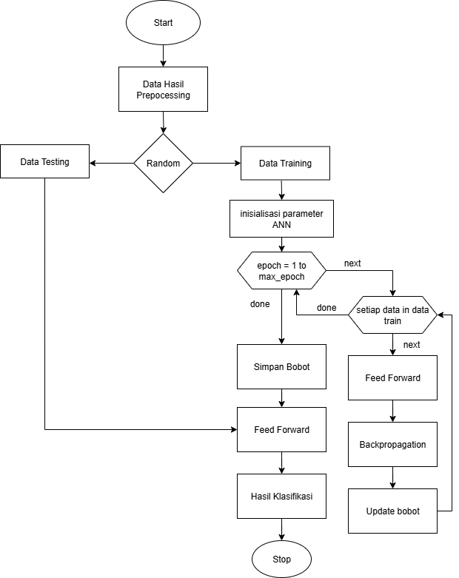

Gambar 3. 15 Tahapan Klasifikasi Menggunakan ANN
Berikut merupakan tahapan perhitungan untuk klasifikasi data menggunakan metode ANN antara lain:
            - Setelah melalui tahap pra-pemrosesan, dataset dibagi secara acak menjadi dua bagian: Data Training dan Data Testing.
            - Inisialisasi parameter terbaik untuk model ANN.
            - Proses pelatihan dimulai, di mana fase Forward Propagation dan Backward Propagation berikut (langkah 4 sampai 13) diulang untuk setiap data dalam Data Training selama jumlah epoch yang ditentukan.
Fase I: Forward Propagation
            - Melakukan penjumlahan bobot dari input ke hidden.
            - Mengaplikasikan fungsi aktivasi pada hasil penjumlahan tersebut untuk menghasilkan output dari neuron di hidden layer.
            - Menjumlahkan bobot dari hidden layer ke output layer.
            - Mengaplikasikan fungsi aktivasi pada hasil penjumlahan tersebut untuk menghasilkan ouput dari neuron di ouput layer.
Fase II: Backward Propagation
            - Setelah nilai output didapatkan pada ouput layer, kemudian melakukan perhitungan nilai error pada unit output layer.
            - Menghitung nilai koreksi yang diperlukan untuk bobot dan bias antara hidden layer dan output layer.
            - Menghitung nilai error pada neuron hidden layer.
            - Menghitung nilai koreksi yang diperlukan untuk bobot dan bias antara input layer dan hidden layer.
            - Memperbarui bobot dan bias pada koneksi dari hidden layer ke output layer.
            - Memperbarui (update) bobot dan bias pada koneksi dari input layer ke hidden layer.
            - Setelah proses training selesai, lakukan prediksi pada Data Testing dengan menjalankan kembali langkah Forward Propagation (langkah 4 sampai 7) menggunakan bobot dan bias final yang telah diperbarui.

Stacking Ensemble
Penelitian ini akan melakukan penggabungan metode yang telah dipilih sebelumnya, antara lain: KNN, LR, ANN, dan SVM. Konsep penggabungan metode yang digunakan adalah Stacking Ensemble. Cara kerja metode ini adalah dengan melatih beberapa algoritma dasar (Base Learners) untuk menghasilkan prediksi awal, yang kemudian prediksi tersebut digunakan sebagai input untuk algoritma penggabung (Meta-Learner) guna menghasilkan keputusan klasifikasi akhir. Tahapan detail mengenai konsep penggabungan metode menggunakan Stacking dapat dilihat pada Gambar 3. 16 di bawah ini.
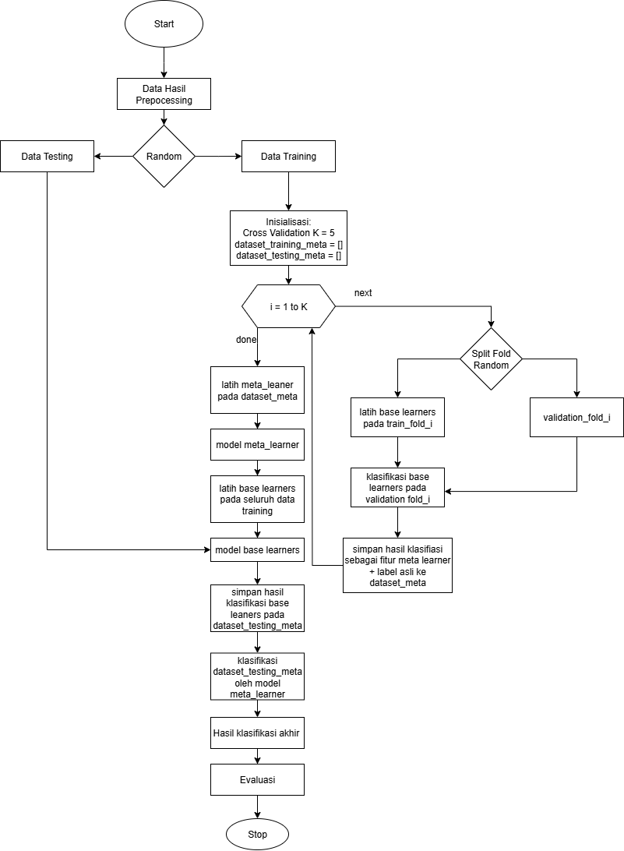
Gambar 3. 16 Tahapan Klasifikasi Stacking Ensemble
Berikut merupakan tahapan-tahapan yang digunakan pada konsep penggabungan Stacking antara lain:
            - Setelah melalui tahap prepocessing, dataset dibagi secara acak menjadi dua bagian: Data Training dan Data Testing.
            - Pada Data Training, proses dimulai dengan melakukan inisialisasi parameter Cross-Validation (K=5) serta penyiapan dua dataset kosong, yaitu dataset_training_meta untuk menampung fitur latih meta-learner, dan dataset_testing_meta untuk menampung fitur uji.
            - Selanjutnya dilakukan iterasi Cross-Validation sebanyak 5 kali pada Data Training. Di setiap perulangan, Data Training dibagi menjadi train_fold_i dan validation_fold_i. Base learners dilatih menggunakan train_fold_i kemudian model tersebut melakukan prediksi terhadap validation_fold_i. Output prediksi yang diambil adalah nilai probabilitas untuk Kelas 0 dan Kelas 1. Kedua nilai probabilitas dari masing-masing model ini disimpan ke dalam dataset_training_meta bersama dengan label aktualnya. Tabel 3. 7 berikut adalah ilustrasi contoh hasil dataset training meta-learner.
Tabel 3. 7 Contoh Hasil Dataset Training Meta
knn_0 | knn_1 | lr_0 | lr_1 | ann_0 | ann_1 | svm_0 | svm_1 | label_aktual
0.800 | 0.578 | 0.422 | 0.748 | 0.252 | 0.500 | 0.500 | 0.800 | 1
0.800 | 0.516 | 0.484 | 0.733 | 0.267 | 0.499 | 0.501 | 0.800 | 0
0.600 | 0.626 | 0.374 | 0.749 | 0.251 | 0.500 | 0.500 | 0.600 | 1
            - Setelah dataset_training_meta terbentuk lengkap, model meta-learner dilatih menggunakan dataset tersebut. Meta-learner akan mempelajari pola prediksi dari base learners terhadap target yang sebenarnya. Hasil dari proses ini adalah terbentuknya Model Meta-Learner yang siap digunakan.
            - Tahap berikutnya adalah mempersiapkan data input untuk pengujian. Base learners dilatih ulang secara penuh menggunakan seluruh Data Training awal untuk menghasilkan model base learner final. Model-model final ini kemudian digunakan untuk memprediksi probabilitas pada Data Testing. Hasil probabilitas untuk kedua kelas (0 dan 1) disimpan ke dalam dataset_testing_meta, seperti diilustrasikan pada Tabel 3. 8.
Tabel 3. 8 Contoh Hasil Dataset Testing Meta
knn_0 | knn_1 | lr_0 | lr_1 | ann_0 | ann_1 | svm_0 | svm_1
0.400 | 0.600 | 0.480 | 0.520 | 0.743 | 0.257 | 0.499 | 0.501
0.400 | 0.600 | 0.304 | 0.696 | 0.747 | 0.253 | 0.498 | 0.502
0.600 | 0.400 | 0.328 | 0.672 | 0.717 | 0.283 | 0.499 | 0.501
            - Model Meta-Learner yang telah dilatih sebelumnya kemudian digunakan untuk mengklasifikasikan dataset_testing_meta. Meta-learner menerima input berupa sekumpulan nilai probabilitas tersebut dan menghasilkan keputusan klasifikasi akhir, seperti contoh pada Tabel 3. 9.
Tabel 3. 9 Contoh Hasil Klasfikasi Akhir Model Meta Learner
Klas_akhir_meta
0
1
0
            - Terakhir, hasil klasifikasi akhir dari meta-learner dievaluasi dengan membandingkannya dengan label aktual dari Data Testing. Proses ini menggunakan Confusion Matrix untuk menghitung metrik performa seperti Accuracy, Precision, Recall, dan F1-Score.

Evaluasi
Evaluasi model dilakukan untuk mengukur performa dari beberapa metode klasifikasi yang digunakan untuk mengklasifikasikan data rekam medis pasien diabetes melitus dan non-diabetes melitus. Proses evaluasi menggunakan confunsion matrix untuk menghasilkan beberapa nilai pengujian antara lain accuracy, precision, recall dan yang terakhir F1-Score. Evaluasi ini akan menilai seberapa besar hasil performa masing-masing metode tunggal serta pada saat metode tunggal tersebut digabungkan menggunakan stacking ensemble.

Skenario Pengujian
Skenario pengujian dalam penelitian ini dirancang untuk mengevaluasi performa dari dua pendekatan. Pertama, pengujian dilakukan pada setiap algoritma secara individual. Kedua, pengujian juga dilakukan pada model gabungan (ensemble) yang dibangun menggunakan konsep stacking. Rincian lengkap mengenai skenario pengujian ini disajikan pada Tabel 3. 10
Tabel 3. 10 Skenario Pengujian
Skenario | Metode | Base Learner | Meta Leaner
1 | K-Nearest Neighbors (KNN) | - | -
2 | Logistic Regression (LR) | - | -
3 | Artificial Neural Network (ANN) | - | -
4 | Support Vector Machine (SVM) | - | -
5 | Stacking Ensemble | KNN, LR, ANN, SVM | KNN
6 | Stacking Ensemble |  | LR
7 | Stacking Ensemble |  | ANN
8 | Stacking Ensemble |  | SVM

Pada setiap skenario pengujian di Tabel 3.9 (baik model tunggal maupun Stacking Ensemble) akan disertai dengan proses hyperparameter tuning menggunakan GridSearchCV. Daftar lengkap hyperparameter yang akan diuji
untuk setiap algoritma dapat dirujuk pada Tabel 3.7.

DAFTAR PUSTAKA

[1] Y. Religia, A. Nugroho, and W. Hadikristanto, “Comparative Analysis of Optimization Algorithms in Random Forest for Classification of Bank Marketing Data,” Jurnal RESTI, vol. 5, no. 1, pp. 187–192, Feb. 2021, doi: 10.29207/resti.v5i1.2813.
[2] A. H. Permana, F. R. Umbara, and F. Kasyidi, “Klasifikasi Penyakit Jantung Tipe Kardiovaskular Menggunakan Adaptive Synthetic Sampling dan Algoritma Extreme Gradient Boosting,” Building of Informatics, Technology and Science (BITS), vol. 6, no. 1, pp. 499–508, Jun. 2024, doi: 10.47065/bits.v6i1.5421.
[3] N. Novianti, M. Zarlis, and P. Sihombing, “Penerapan Algoritma Adaboost Untuk Peningkatan Kinerja Klasifikasi Data Mining Pada Imbalance Dataset Diabetes,” JURNAL MEDIA INFORMATIKA BUDIDARMA, vol. 6, no. 2, p. 1200, Apr. 2022, doi: 10.30865/mib.v6i2.4017.
[4] A. Kharis Pratama et al., “KLASIFIKASI DATA GEMPA BUMI DI PULAU JAWA MENGGUNAKAN ALGORITMA EXTREME GRADIENT BOOSTING,” Jurnal Mahasiswa Teknik Informatika, vol. 7, no. 4, pp. 2923–2929, 2023, doi: 10.36040/jati.v7i4.7296.
[5] M. Alkhalaf, P. Yu, J. Shen, and C. Deng, “A review of the application of machine learning in adult obesity studies,” Applied Computing and Intelligence, vol. 2, no. 1, pp. 32–48, 2022, doi: 10.3934/aci.2022002.
[6] E. M. Hameed, H. Joshi, and Q. K. Kadhim, “Advancements in Artificial Intelligence Techniques for Diabetes Prediction: A Comprehensive Literature Review,” 2025, Department of Agribusiness, Universitas Muhammadiyah Yogyakarta. doi: 10.18196/jrc.v6i1.22258.
[7] G. Emmanuel, G. G. Hungilo, and A. W. R. Emanuel, “Performance evaluation of machine learning classification techniques for Diabetes disease,” IOP Conf Ser Mater Sci Eng, vol. 1098, no. 5, p. 052082, Mar. 2021, doi: 10.1088/1757-899x/1098/5/052082.
[8] N. Razali, A. Mustapha, S. Z. S. Idrus, M. H. A. Wahab, and S. A. F. Madon, “Analyzing Diabetic Data using Classification,” in Journal of Physics: Conference Series, Institute of Physics Publishing, Jun. 2020. doi: 10.1088/1742-6596/1529/2/022105.
[9] T. Mahboob Alam et al., “A model for early prediction of diabetes,” Inform Med Unlocked, vol. 16, Jan. 2019, doi: 10.1016/j.imu.2019.100204.
[10] S. Traymbak and N. Issar, “Data Mining Algorithms in Knowledge Management for Predicting Diabetes After Pregnancy by Using R,” Indian Journal of Computer Science and Engineering, vol. 12, no. 6, pp. 1542–1558, Nov. 2021, doi: 10.21817/indjcse/2021/v12i6/211206006.
[11] V. Aceña, I. Martín de Diego, R. R. Fernández, and J. M. Moguerza, “Minimally overfitted learners: A general framework for ensemble learning,” Knowl Based Syst, vol. 254, Oct. 2022, doi: 10.1016/j.knosys.2022.109669.
[12] A. Daza, C. F. Ponce Sánchez, G. Apaza-Perez, J. Pinto, and K. Zavaleta Ramos, “Stacking ensemble approach to diagnosing the disease of diabetes,” Inform Med Unlocked, vol. 44, Jan. 2024, doi: 10.1016/j.imu.2023.101427.
[13] R. Kalule, H. A. Abderrahmane, W. Alameri, and M. Sassi, “Stacked ensemble machine learning for porosity and absolute permeability prediction of carbonate rock plugs,” Sci Rep, vol. 13, no. 1, Dec. 2023, doi: 10.1038/s41598-023-36096-2.
[14] L. Nguyen Van and G. Lee, “Optimizing Stacked Ensemble Machine Learning Models for Accurate Wildfire Severity Mapping,” Remote Sens (Basel), vol. 17, no. 5, Mar. 2025, doi: 10.3390/rs17050854.
[15] M. A. Rahim, M. A. Hossain, M. N. Hossain, J. Shin, and K. S. Yun, “Stacked Ensemble-Based Type-2 Diabetes Prediction Using Machine Learning Techniques,” Annals of Emerging Technologies in Computing, vol. 7, no. 1, pp. 30–39, 2023, doi: 10.33166/AETiC.2023.01.003.
[16] A. Khan, A. Khan, M. M. Khan, K. Farid, M. M. Alam, and M. B. M. Su’ud, “Cardiovascular and Diabetes Diseases Classification Using Ensemble Stacking Classifiers with SVM as a Meta Classifier,” Diagnostics, vol. 12, no. 11, Nov. 2022, doi: 10.3390/diagnostics12112595.
[17] T. A. Assegie, T. Suresh, R. Purushothaman, S. Ganesan, and N. K. Kumar, “Early Prediction of Gestational Diabetes with Parameter-Tuned K-Nearest Neighbor Classifier,” Journal of Robotics and Control (JRC), vol. 4, no. 4, pp. 452–457, 2023, doi: 10.18196/jrc.v4i4.18412.
[18] A. H. Nst, I. Rasyid Munthe, and A. Putra Juledi, “Implementasi Data Mining Algoritma Apriori untuk Meningkatkan Penjualan,” Jurnal Teknik Informatika Unika St. Thomas (JTIUST, vol. 6, Jun. 2021.
[19] I. H. Sarker, “Machine Learning: Algorithms, Real-World Applications and Research Directions,” May 01, 2021, Springer. doi: 10.1007/s42979-021-00592-x.
[20] J. Gui et al., “A Survey on Self-supervised Learning: Algorithms, Applications, and Future Trends,” IEEE Trans Pattern Anal Mach Intell, Jul. 2024, [Online]. Available: http://arxiv.org/abs/2301.05712
[21] H. H. Rashidi, N. Tran, S. Albahra, and L. T. Dang, “Machine learning in health care and laboratory medicine: General overview of supervised learning and Auto-ML,” Jul. 01, 2021, John Wiley and Sons Inc. doi: 10.1111/ijlh.13537.
[22] T. Emmanuel, T. Maupong, D. Mpoeleng, T. Semong, B. Mphago, and O. Tabona, “A survey on missing data in machine learning,” J Big Data, vol. 8, no. 1, Dec. 2021, doi: 10.1186/s40537-021-00516-9.
[23] A. Fadlil, Herman, and M. D. Praseptian, “K Nearest Neighbor Imputation Performance on Missing Value Data Graduate User Satisfaction,” Jurnal RESTI, vol. 6, no. 4, pp. 570–576, Aug. 2022, doi: 10.29207/resti.v6i4.4173.
[24] D. Singh and B. Singh, “Investigating the impact of data normalization on classification performance,” Appl Soft Comput, vol. 97, Dec. 2020, doi: 10.1016/j.asoc.2019.105524.
[25] I. Izonin, R. Tkachenko, N. Shakhovska, B. Ilchyshyn, and K. K. Singh, “A Two-Step Data Normalization Approach for Improving Classification Accuracy in the Medical Diagnosis Domain,” Mathematics, vol. 10, no. 11, Jun. 2022, doi: 10.3390/math10111942.
[26] M. M. Ahsan, M. A. P. Mahmud, P. K. Saha, K. D. Gupta, and Z. Siddique, “Effect of Data Scaling Methods on Machine Learning Algorithms and Model Performance,” Technologies (Basel), vol. 9, no. 3, Sep. 2021, doi: 10.3390/technologies9030052.
[27] D. P. Utomo and M. Mesran, “Analisis Komparasi Metode Klasifikasi Data Mining dan Reduksi Atribut Pada Data Set Penyakit Jantung,” JURNAL MEDIA INFORMATIKA BUDIDARMA, vol. 4, no. 2, p. 437, Apr. 2020, doi: 10.30865/mib.v4i2.2080.
[28] M. S. Başarslan and F. Kayaalp, “Sentiment analysis with ensemble and machine learning methods in multi-domain datasets,” Turkish Journal of Engineering, vol. 7, no. 2, pp. 141–148, Apr. 2023, doi: 10.31127/tuje.1079698.
[29] L. Maretva Cendani and A. Wibowo, “Perbandingan Metode Ensemble Learning pada Klasifikasi Penyakit Diabetes,” 2022.
[30] S. Buyrukoğlu and S. Savaş, “Stacked-Based Ensemble Machine Learning Model for Positioning Footballer,” Arab J Sci Eng, vol. 48, no. 2, pp. 1371–1383, Feb. 2023, doi: 10.1007/s13369-022-06857-8.
[31] Y. Wang, Y. Sun, Y. Dan, Y. Li, J. Cao, and X. Han, “Online load-loss risk assessment based on stacking ensemble learning for power systems,” Front Energy Res, vol. 11, 2023, doi: 10.3389/fenrg.2023.1281368.
[32] M. A. Alemayehu, S. D. Kebede, A. D. Walle, D. N. Mamo, E. B. Enyew, and J. B. Adem, “A stacked ensemble machine learning model for the prediction of pentavalent 3 vaccination dropout in East Africa,” Front Big Data, vol. 8, 2025, doi: 10.3389/fdata.2025.1522578.
[33] Y. Nora Marlim, L. Suryati, and N. Agustina, “Deteksi Dini Penyakit Diabetes Menggunakan Machine Learning dengan Algoritma Logistic Regression,” 2022.
[34] F. Reviantika, Y. Azhar, and G. I. Marthasari, “Analisis Klasifikasi SMS Spam Menggunakan Logistic Regression,” APIC, 2021. [Online]. Available: https://www.cnbcindonesia.com
[35] I. A. Siradjuddin, C. V. Angkoso, and K. E. Pramana, Buku Pembelajaran Mesin dan Implementasinya Dengan Menggunakan Python. Sleman: DeepPublish, 2024.
[36] R. Rahim and A. S. Ahmar, “Cross-Validation and Validation Set Methods for Choosing K in KNN Algorithm for Healthcare Case Study,” JINAV: Journal of Information and Visualization, vol. 3, no. 1, pp. 57–61, Jul. 2022, doi: 10.35877/454ri.jinav1557.
[37] C. Z. V. Junus, T. Tarno, and P. Kartikasari, “KLASIFIKASI MENGGUNAKAN METODE SUPPORT VECTOR MACHINE DAN RANDOM FOREST UNTUK DETEKSI AWAL RISIKO DIABETES MELITUS,” Jurnal Gaussian, vol. 11, no. 3, pp. 386–396, Jan. 2023, doi: 10.14710/j.gauss.11.3.386-396.
[38] O. H. Rahman, G. Abdillah, and A. Komarudin, “Klasifikasi Ujaran Kebencian pada Media Sosial Twitter Menggunakan Support Vector Machine,” Jurnal RESTI, vol. 5, no. 1, pp. 17–23, Feb. 2021, doi: 10.29207/resti.v5i1.2700.
[39] S. Rahma Yustihan and P. Pandu Adikara, “Analisis Sentimen berbasis Aspek terhadap Data Ulasan Rumah Makan menggunakan Metode Support Vector Machine (SVM),” 2021. [Online]. Available: http://j-ptiik.ub.ac.id
[40] D. Finaliamartha, D. Supriyadi, and G. F. Fitriana, “PENERAPAN METODE JARINGAN SYARAF TIRUAN BACKPROPAGATION UNTUK PREDIKSI TINGKAT KEMISKINAN DI PROVINSI JAWA TENGAH”, doi: 10.25126/jtiik.202294806.
[41] “Artificial Neural Networks Pengenalan Pola Pasword Angka Menggunakan Metode Heteroassociative Memory.”
[42] K. H. Suradiradja, “Algoritme Machine Learning Multi-Layer Perceptron dan Recurrent Neural Network untuk Prediksi Harga Cabai Merah Besar di Kota Tangerang,” Faktor Exacta, vol. 14, no. 4, p. 194, Jan. 2022, doi: 10.30998/faktorexacta.v14i4.10376.
[43] A. F. Hardiyanti and D. Fitrianah, “Perbandingan Algoritma C4.5 dan Multilayer Perceptron untuk Klasifikasi Kelas Rumah Sakit di DKI Jakarta,” Jurnal Telekomunikasi dan Komputer, vol. 11, no. 3, p. 198, Dec. 2021, doi: 10.22441/incomtech.v11i3.10632.
[44] S. Sunardi, A. Yudhana, and G. Z. Muflih, “Sistem Prediksi Curah Hujan Bulanan Menggunakan Jaringan Saraf Tiruan Backpropagation,” JURNAL SISTEM INFORMASI BISNIS, vol. 10, no. 2, pp. 155–162, Dec. 2020, doi: 10.21456/vol10iss2pp155-162.
[45] … | Hamdani, H. Arifin, and Z. Septiarini, “Expert System of Dengue Disease Using Artificial Neural Network Classifier,” 2022.
[46] M. A. Rahman, “A deep learning framework for football match prediction,” SN Appl Sci, vol. 2, no. 2, Feb. 2020, doi: 10.1007/s42452-019-1821-5.
[47] P. Silitonga, A. Bustamam, H. Muradi, W. Mangunwardoyo, and B. E. Dewi, “Comparison of dengue predictive models developed using artificial neural network and discriminant analysis with small dataset,” Applied Sciences (Switzerland), vol. 11, no. 3, pp. 1–16, Feb. 2021, doi: 10.3390/app11030943.
[48] A. Muis, E. M. Zamzami, and E. B. Nababan, “Convolutional Neural Network Activation Function Performance on Image Recognition of The Batak Script,” Sinkron, vol. 9, no. 1, pp. 182–195, Jan. 2024, doi: 10.33395/sinkron.v9i1.13192.
[49] E. Saraswati, Y. Umaidah, and A. Voutama, “Penerapan Algoritma Artificial Neural Network untuk Klasifikasi Opini Publik Terhadap Covid-19,” Generation Journal, vol. 5, no. 2, pp. 2580–4952, 2021, doi: https://doi.org/10.29407/gj.v5i2.16125.
[50] S. Risal, F. Apriyadi, A. Sumardin, A. D. Achmad, and A. N. Puteri, “Enhancing Stroke Prediction with Logistic Regression and Support Vector Machine Using Oversampling Techniques,” Jurnal RESTI, vol. 9, no. 3, pp. 646–658, Jun. 2025, doi: 10.29207/resti.v9i3.6431.
[51] Z. M. Alhakeem, Y. M. Jebur, S. N. Henedy, H. Imran, L. F. A. Bernardo, and H. M. Hussein, “Prediction of Ecofriendly Concrete Compressive Strength Using Gradient Boosting Regression Tree Combined with GridSearchCV Hyperparameter-Optimization Techniques,” Materials, vol. 15, no. 21, Nov. 2022, doi: 10.3390/ma15217432.
[52] I. K. Nti, O. Nyarko-Boateng, and J. Aning, “Performance of Machine Learning Algorithms with Different K Values in K-fold CrossValidation,” International Journal of Information Technology and Computer Science, vol. 13, no. 6, pp. 61–71, Dec. 2021, doi: 10.5815/ijitcs.2021.06.05.
[53] P. L. Romadloni, B. dhi Kusuma, and W. M. Baihaqi, “KOMPARASI METODE PEMBELAJARAN MESIN UNTUK IMPLEMENTASI PENGAMBILAN KEPUTUSAN DALAM MENENTUKAN PROMOSI JABATAN KARYAWAN,” JATI, vol. 6, no. 2, Sep. 2022, doi: https://doi.org/10.36040/jati.v6i2.5238.
[54] A. F. Daru, M. B. Hanif, and E. Widodo, “Improving Neural Network Performance with Feature Selection Using Pearson Correlation Method for Diabetes Disease Detection,” 2021.
[55] A. B. Abbas et al., “A case–control study to evaluate hematological indices in blood of diabetic and non-diabetic individuals in Ibb City, Yemen,” Sci Rep, vol. 13, no. 1, Dec. 2023, doi: 10.1038/s41598-023-43973-3.
[56] A. Mansoori et al., “Prediction of type 2 diabetes mellitus using hematological factors based on machine learning approaches: a cohort study analysis,” Sci Rep, vol. 13, no. 1, Dec. 2023, doi: 10.1038/s41598-022-27340-2.
[57] N. Susanti et al., “HUBUNGAN USIA PADA KEJADIAN DIABETES MELLITUS TIPE-2 DENGAN PENDEKATAN STEPWISE,” vol. 5, no. 2, 2024, doi: https://doi.org/10.31004/jkt.v5i2.28312.
[58] B. J. Patel, D. N. Mehta, A. Vaghani, and K. Patel, “Correlation of Body Mass Index (BMI) with Saliva and Blood Glucose Levels in Diabetic and Non-Diabetic Patients,” J Pharm Bioallied Sci, vol. 15, no. 6, pp. S1204–S1207, Jul. 2023, doi: 10.4103/jpbs.jpbs_159_23.
[59] G. Jia and J. R. Sowers, “Hypertension in Diabetes: An Update of Basic Mechanisms and Clinical Disease,” Nov. 01, 2021, Lippincott Williams and Wilkins. doi: 10.1161/HYPERTENSIONAHA.121.17981.
[60] S. I. Sherwani, H. A. Khan, A. Ekhzaimy, A. Masood, and M. K. Sakharkar, “Significance of HbA1c test in diagnosis and prognosis of diabetic patients,” Jul. 03, 2016, Libertas Academica Ltd. doi: 10.4137/Bmi.s38440.
[61] M. C. Petersen and G. I. Shulman, “Mechanisms of Insulin Action and Insulin Resistance,” Physiol Rev, vol. 98, pp. 2133–2223, 2018, doi: 10.1152/physrev.
[62] J. H. Moon, S. H. Kwak, and H. C. Jang, “Prevention of type 2 diabetes mellitus in women with previous gestational diabetes mellitus,” Jan. 01, 2017, Korean Association of Internal Medicine. doi: 10.3904/kjim.2016.203.
[63] S. M. Alwash, H. D. McIntyre, and J. Najman, “Triceps skinfold thickness and body mass index and the risk of gestational diabetes mellitus: Evidence from a multigenerational cohort study,” Obes Res Clin Pract, vol. 16, no. 1, pp. 44–49, 2022.
[64] J. W. Smith, J. E. Everhart, W. C. Dicksont, W. C. Knowler, and R. S. Johannes, “Using the ADAP Learning Algorithm to Forecast the Onset of Diabetes Mellitus,” Proceedings of the Annual Symposium on Computer Application in Medical Care.
[65] B. Sunarko et al., “Penerapan Stacking Ensemble Learning untuk Klasifikasi Efek Kesehatan Akibat Pencemaran Udara,” Edu Komputika, vol. 10, no. 1, 2023, [Online]. Available: http://journal.unnes.ac.id/sju/index.php/edukom
[66] I. Kadek, Y. Prayoga, I. Made, G. Sunarya, and P. H. Suputra, “Klasifikasi Penyakit Demam Berdarah Menggunakan Algoritma Stacking Ensemble Learning”, [Online]. Available: https://doi.org/10.31598
[67] M. Aqsha and N. Sunusi, “Classification Performance on Imbalanced Data Using Machine Learning Approaches (Case Study: Pima Indians Diabetes),” Jurnal Matematika UNAND, vol. 12, no. 2, pp. 176–193, Oct. 2023, doi: https://doi.org/10.25077/jmua.12.2.176-193.2023.
[68] I. A. Cahyani, P. I. Ashuri, and C. S. K. Aditya, “Stunting Disease Classification Using Multi-Layer Perceptron Algorithm with GridSearchCV,” Sinkron, vol. 9, no. 1, pp. 392–401, Jan. 2024, doi: 10.33395/sinkron.v9i1.13245.
[69] S.-L. Wu, C. Christian Hospital, and A. Batur Çolak, “Risk factor identification and prediction models for prolonged length of stay in hospital after acute ischemic stroke using artificial neural networks.” [Online]. Available: http://taiwanstrokeregistry.org/

LAMPIRAN
Lampiran 1. Perhitungan Manual Prepocessing
            - Normalisasi data Menggunakan Minmax
Dilakukan proses pengubahan skala data menjadi bentuk dengan nilai rentang 0-1 kecuali fitur x2. Metode normalisasi yang digunakan adalah min-max normalization menggunakan persamaan (2.1). Pertama dicari nilai minimal can maksimal dari masing masing fitur.
 | x1 | x3 | x4 | x5 | x6 | x7 | x8 | x9
Min | 47 | 18.49 | 66 | 117 | 67 | 5.5 | 60 | 120
Max | 75 | 44.89 | 98 | 183 | 100 | 12.9 | 244 | 252
Kemudian contoh perhitungan normalisasi x1 pada d1 sebagai berikut
$$Xnew{\left(x1\right)}_{d1}$$ | = | $$\frac{\left(73-47\right)}{\left(75-47\right)}\left(1-0\right)+0$$
 | = | 0.0714
Berikut tabel data setelah hasil normalisasi untuk keseluruhan data
 | x1 | x2 | x3 | x4 | x5 | x6 | x7 | x8 | x9 | target
D1 | 0.07143 | 0 | 0.3333 | 0.3438 | 0.0000 | 0.0000 | 0.2162 | 0.2717 | 0.2197 | 1
D2 | 0.46429 | 0 | 0.0678 | 0.1563 | 0.2879 | 0.2333 | 0.3919 | 0.1739 | 0.4167 | 1
... | ... | ... | ... | ... | ... | ... | ... | ... | ... | ...
D19 | 0.50000 | 1 | 0.1402 | 0.1250 | 0.0455 | 0.0000 | 0.6351 | 0.3043 | 0.0758 | 1
D20 | 0.78571 | 1 | 0.3277 | 0.3750 | 0.3939 | 0.5333 | 0.0135 | 0.1739 | 0.0227 | 0

            - Penerapan Smote
Setelah data di normalisasi tahap selanjutnya adalah penerapan smote pada data latih, karena awalnya datanya 20 maka akan dibagi 16 data latih dan 4 data uji. Berikut merupakan contoh perhitungan smote pada data latih menggunakan persamaan (2.2)
 | x1 | x2 | x3 | x4 | x5 | x6 | x7 | x8 | x9 | target
D1 | 0.07143 | 0 | 0.3333 | 0.3438 | 0.0000 | 0.0000 | 0.2162 | 0.2717 | 0.2197 | 1
D2 | 0.46429 | 0 | 0.0678 | 0.1563 | 0.2879 | 0.2333 | 0.3919 | 0.1739 | 0.4167 | 1
D3 | 1.00000 | 0 | 0.0000 | 0.0000 | 0.6364 | 0.5333 | 0.0946 | 0.4511 | 0.7348 | 0
D4 | 0.82143 | 1 | 0.2261 | 0.1875 | 0.4848 | 0.9333 | 0.0270 | 0.1685 | 0.4394 | 0
D5 | 0.50000 | 1 | 0.2633 | 0.2188 | 0.1970 | 0.0333 | 0.3649 | 0.2337 | 0.2197 | 1
D6 | 0.28571 | 1 | 0.4655 | 0.5938 | 0.1818 | 0.4333 | 0.5811 | 0.1630 | 0.3409 | 1
D7 | 0.60714 | 1 | 0.2254 | 0.0938 | 0.3939 | 0.5000 | 0.0000 | 0.2065 | 0.1439 | 0
D8 | 0.00000 | 1 | 1.0000 | 1.0000 | 0.4848 | 0.3333 | 0.0135 | 0.2772 | 0.1515 | 0
D9 | 0.07143 | 1 | 0.3769 | 0.5625 | 0.1970 | 0.0000 | 0.9595 | 1.0000 | 0.4697 | 1
D10 | 0.35714 | 1 | 0.6254 | 0.6250 | 0.4394 | 0.3667 | 0.2432 | 0.4348 | 0.2879 | 1
D11 | 0.35714 | 1 | 0.4955 | 0.7500 | 0.5000 | 0.1000 | 0.1216 | 0.2011 | 0.1515 | 0
D12 | 0.32143 | 1 | 0.2341 | 0.1875 | 0.0455 | 0.0000 | 0.6081 | 0.0000 | 0.2348 | 1
D13 | 0.17857 | 1 | 0.5602 | 0.5938 | 1.0000 | 1.0000 | 0.6486 | 0.0543 | 0.0379 | 1
D14 | 0.53571 | 1 | 0.3720 | 0.1875 | 0.2576 | 0.0000 | 0.5270 | 0.6141 | 0.8258 | 1
D15 | 0.42857 | 1 | 0.1799 | 0.0938 | 0.5909 | 0.3333 | 0.0811 | 0.1685 | 0.2803 | 0
D16 | 0.92857 | 0 | 0.0913 | 0.3438 | 0.8030 | 0.6667 | 1.0000 | 0.8424 | 1.0000 | 1
Jumlah kelas minoritas yaitu kelas 1 berjumlah 6 sedangkan jumlah mayoritas yaitu kelas 0 berjumlah 6. Jadi data minoritas yang akan dibentuk berjumlah 4 data agar menyamai dengan jumllah mayoritas. Berikut rincian perhitungan D17, D18, D19, D20 yang akan di bentuk.

Data yang  akan di bentuk | xi | Tetangga terdekat xi
D17 | D3 | D4
D18 | D4 | D7
D19 | D7 | D11
D20 | D8 | D15

Data D17, D18, D19, D20 merupakan perhitungan SMOTE pada data D3, D4, D7, D8 lalu dipilih tetatangg terdekatat dari data tersebut yaitu tetangga terdekat D3 adalah D4, tetangga terdekat D4 adalah D7, tetangga terdekat D7 adalah D11 dan tetangga terdekat D8 adalah D15, perhitungan jarak terseut menggunakan jarak euclidean pada persamaan (2.1) dan nilai acak pada masing masing adalah 0.56. 0.75. 0.38, 0.44. Berikut contoh perhitungan nilai pada fitur x1 pada D17
$$Xnew{\left(x1\right)}_{d17}$$ | = | $$1+\left(0.8214-1\right)*0.56$$
 | = | 0.8994
Perhitungan tersebut dilakukan pada semua fitur pada data yang akan dibentuk, sehingga menghasilkan data baru sebagai berikut
 | x1 | x2 | x3 | x4 | x5 | x6 | x7 | x8 | x9 | target
D1 | 0.07143 | 0 | 0.3333 | 0.3438 | 0.0000 | 0.0000 | 0.2162 | 0.2717 | 0.2197 | 1
D16 | 0.92857 | 0 | 0.0913 | 0.3438 | 0.8030 | 0.6667 | 1.0000 | 0.8424 | 1.0000 | 1
... | .... | .... | .... | .... | .... | .... | .... | ... | ... | ...
D17 | 0.8994 | 0 | 0.1274 | 0.10561 | 0.5510 | 0.7586 | 0.0565 | 0.2512 | 0.5684 | 0
D18 | 0.6605 | 1 | 0.2256 | 0.11709 | 0.4166 | 0.6079 | 0.0067 | 0.1509 | 0.2175 | 0
D19 | 0.5117 | 1 | 0.3285 | 0.34426 | 0.4344 | 0.3473 | 0.0464 | 0.1587 | 0.1468 | 0
D20 | 0.1899 | 1 | 0.6366 | 0.59837 | 0.5319 | 0.3333 | 0.0435 | 0.1847 | 0.2086 | 0

Lampiran 2. Perhitungan Manual KNN
Contoh perhituangan manual berikut dilakukan pada sample dataset yang terlah dilakukan proses balancing data pada data latih menggunakan smote. Sampel data yang akan dilakukan proses perhitungan manual tertera pada tabel berikut.
 | x1 | x2 | x3 | x4 | x5 | x6 | x7 | x8 | x9 | target
D1 | 0.07143 | 0 | 0.3333 | 0.3438 | 0.0000 | 0.0000 | 0.2162 | 0.2717 | 0.2197 | 1
D2 | 0.46429 | 0 | 0.0678 | 0.1563 | 0.2879 | 0.2333 | 0.3919 | 0.1739 | 0.4167 | 1
D3 | 1.00000 | 0 | 0.0000 | 0.0000 | 0.6364 | 0.5333 | 0.0946 | 0.4511 | 0.7348 | 0
D4 | 0.82143 | 1 | 0.2261 | 0.1875 | 0.4848 | 0.9333 | 0.0270 | 0.1685 | 0.4394 | 0
D5 | 0.50000 | 1 | 0.2633 | 0.2188 | 0.1970 | 0.0333 | 0.3649 | 0.2337 | 0.2197 | 1
... | .... | .... | .... | .... | .... | .... | .... | .... | ... | ...
D20 | 0.1899 | 1 | 0.6366 | 0.59837 | 0.5319 | 0.3333 | 0.0435 | 0.1847 | 0.2086 | 0
dan data uji yang digunakan adalah sebagai berikut
D21 | 0.10714 | 0 | 0.5186 | 0.7813 | 0.2727 | 0.6667 | 0.1081 | 0.2065 | 0.0000
D23 | 0.28571 | 0 | 0.2148 | 0.3125 | 0.0455 | 0.1667 | 0.5405 | 0.4076 | 0.2576
D24 | 0.50000 | 1 | 0.1402 | 0.1250 | 0.0455 | 0.0000 | 0.6351 | 0.3043 | 0.0758
D25 | 0.78571 | 1 | 0.3277 | 0.3750 | 0.3939 | 0.5333 | 0.0135 | 0.1739 | 0.0227
Langkah langkah metode KNN beserta perhitungan manualnya dijabarkan sebagai berikut.
- Inisialisasi nilai K, K yang digunakan pada perhitungan ini adalah 5 dan metode jarak yang digunakan adalah Eulidean pada persamaan (2.6)
- Menghitung jarak data latih dengan data uji menggunakan persamaan (2.6), berikut contoh perhitungan jarak antara D21 dan D1
d(D21, D1) | = | $$\sqrt{{\left(0.1071-0.07143\right)}^{2}+{\left(0-0\right)}^{2}+..+{\left(0-0.2439\right)}^{2}}$$
 | = | $$\sqrt{\begin{matrix}0.0013 + 0 + 0.0343 + 0.0264 + 0.0744 \\ + 0.3211 + 0.0117 + 0.0048 + 0.0595\end{matrix}}$$
 |  | 0.9
Berikut hasil perhitungan jarak keseluruhan antara data latih dan data uji.
D21 | D22 | D23 | D24
0.9003 | 0.4670 | 1.2117 | 1.4288
1.0792 | 0.4996 | 1.1468 | 1.2721
1.5600 | 1.2515 | 1.6339 | 1.3972
1.5052 | 1.5634 | 1.3044 | 0.6236
1.4345 | 1.0788 | 0.3839 | 0.7518
1.2143 | 1.1433 | 0.8206 | 0.8918
1.3724 | 1.3169 | 0.8999 | 0.3723
1.2185 | 1.6431 | 1.5659 | 1.2397
1.7801 | 1.3410 | 1.1205 | 1.6519
1.1728 | 1.2477 | 1.0065 | 0.7509
1.2083 | 1.3118 | 1.0175 | 0.7620
1.5932 | 1.0511 | 0.3680 | 1.1643
1.4148 | 1.7364 | 1.5755 | 1.2146
1.7451 | 1.2435 | 0.8862 | 1.2361
1.4085 | 1.2924 | 0.8864 | 0.6150
1.8914 | 1.4923 | 1.8877 | 1.9210
1.2873 | 1.1743 | 1.6028 | 1.2314
1.3838 | 1.3592 | 0.9840 | 0.3705
1.2427 | 1.2456 | 0.8476 | 0.3603
1.1317 | 1.3485 | 1.1351 | 0.7734
- Menentukan tetangga terdekat yaitu K = 5, pada tabel di bawah adalah kelas tetangga terdekat dari data uji ke data latih.
D21 | D22 | D23 | D24
1 | 1
1 | 1
 |  |  | 0
 | 1 | 1
 | 1 | 1
 |  |  | 0
1
0
 | 1 | 1
 |  | 1
 |  |  | 0
 |  |  | 0
 |  | 0 | 0
0
- Setelah mendapatkan kelas tetangga terdekatnya, tahap selanjutnya adalah melakukan voting, dari tabel di atas utuk data uji D1 modusnya ialah 1, untuk D22 adalah1 untuk D23 adalah 1 dan untuk D24 adalah 0, berikut hasil prediksi dari data uji yang ditandai dengan warna kuning.
D21 | 0.10714 | 0 | 0.5186 | 0.7813 | 0.2727 | 0.6667 | 0.1081 | 0.2065 | 0.0000 | 1
D23 | 0.28571 | 0 | 0.2148 | 0.3125 | 0.0455 | 0.1667 | 0.5405 | 0.4076 | 0.2576 | 1
D24 | 0.50000 | 1 | 0.1402 | 0.1250 | 0.0455 | 0.0000 | 0.6351 | 0.3043 | 0.0758 | 1
D25 | 0.78571 | 1 | 0.3277 | 0.3750 | 0.3939 | 0.5333 | 0.0135 | 0.1739 | 0.0227 | 0

Lampiran 3. Perhitungan Manual LR
Contoh perhituangan manual berikut dilakukan pada sample dataset yang terlah dilakukan proses balancing data pada data latih menggunakan smote. Sampel data yang akan dilakukan proses perhitungan manual tertera pada tabel berikut.
 | x1 | x2 | x3 | x4 | x5 | x6 | x7 | x8 | x9 | target
D1 | 0.07143 | 0 | 0.3333 | 0.3438 | 0.0000 | 0.0000 | 0.2162 | 0.2717 | 0.2197 | 1
... | .... | ... | .... | ... | .... | ... | ... | ... | ... | ...
D19 | 0.5117 | 1 | 0.3285 | 0.34426 | 0.4344 | 0.3473 | 0.0464 | 0.1587 | 0.1468 | 0
D20 | 0.1899 | 1 | 0.6366 | 0.59837 | 0.5319 | 0.3333 | 0.0435 | 0.1847 | 0.2086 | 0
dan data uji yang digunakan adalah sebagai berikut
D21 | 0.10714 | 0 | 0.5186 | 0.7813 | 0.2727 | 0.6667 | 0.1081 | 0.2065 | 0.0000
D23 | 0.28571 | 0 | 0.2148 | 0.3125 | 0.0455 | 0.1667 | 0.5405 | 0.4076 | 0.2576
D24 | 0.50000 | 1 | 0.1402 | 0.1250 | 0.0455 | 0.0000 | 0.6351 | 0.3043 | 0.0758
D25 | 0.78571 | 1 | 0.3277 | 0.3750 | 0.3939 | 0.5333 | 0.0135 | 0.1739 | 0.0227
Langkah-langkah metode LR beserta perhitungan manualnya dijabarkan sebagai berikut.
- Inisialilisasi bobot dan bias acak dari rentang 0 dan 1 dan learning rate yang digunakan pada perhitungan manual ini adalah 0.5
$$w_{0}$$ | $$w_{1}$$ | $$w_{2}$$ | $$w_{3}$$ | $$w_{4}$$ | $$w_{5}$$ | $$w_{6}$$ | $$w_{7}$$ | $$w_{8}$$ | $$w_{9}$$
0.1 | 0.1 | 0.3 | 0.7 | 0.8 | 0.9 | 0.5 | 0.4 | 0.2 | 0.6
- Hitung prediksi probabilitas menggunakan fungsi aktivasi sigmoid menggunakan persamaan (2.4), berikut contoh perhitungan pada iterasi 1 yaitu D1. Agar lebih memudahkan perhitungan perhitungan perkalian bobot dan fitur serta bias di hitung terpisah.
$$\text{z}$$ | = | 0.1 + (0.1*0.07143) + (0.3*0) + (0.7*0.3333) + ... + (0.6 +0.2197)
 | = | 0.1 + 0.0071 + 0 + 0.2333 + 0.2750 + 0 + 0 + 0.0865 + 0.0543 + 0.1318
 |  | 0.8798
$$\text{f}\left(\text{x}\right)$$ | = | $$\frac{\text{1}}{\text{1+ex}{\text{p}}^{\text{-}}\left(\text{0.8798}\right)}$$
 | = | 0.7068
- Hitung prediksi untuk D1 pada iterasi 1, karena nilai f(x) > 0.5 maka prediksi untuk D1 pada iterasi 1 adalah 1
- Tahap selanjutnya adalah update bobot pada iterasi 1, bobot dan bias menggunakan persamaan (2.5), berikut merupakan contoh perhitungan update bobot $w_{0}$ dan $w_{1}$
$$w_{0}$$ | = | 0.1+0.5*(1-0.7068)*( 0.7068)*(1-0.7068)
 | = | 0.1304
$$w_{1}$$ |  | 0.1+0.5*(1-0.7068)*( 0.7068)*(1-0.7068)*0.07143
 | = | 0.1022
Berikut hasil seluruh nilai setelah proses update bobot pada iterasi 1 epoch 1.
$$w_{0}$$ | $$w_{1}$$ | $$w_{2}$$ | $$w_{3}$$ | $$w_{4}$$ | $$w_{5}$$ | $$w_{6}$$ | $$w_{7}$$ | $$w_{8}$$ | $$w_{9}$$
0.1304 | 0.1022 | 0.3000 | 0.7101 | 0.8104 | 0.9000 | 0.5000 | 0.4066 | 0.2070 | 0.6067
Pembaruan bobot dilakukan berulang kali hingga epoch yang ditentukan. Setiap epoch memiliki 20 iterasi, di mana perhitungannya selalu sama (mengikuti langkah 1-4). Berikut nilai akhir untuk bobot dan bias setelah dilakukan perhitungan hingga beberapa epoch.
$$w_{0}$$ | $$w_{1}$$ | $$w_{2}$$ | $$w_{3}$$ | $$w_{4}$$ | $$w_{5}$$ | $$w_{6}$$ | $$w_{7}$$ | $$w_{8}$$ | $$w_{9}$$
-0.5601 | -0.6798 | -0.4296 | 0.3760 | 0.5474 | -0.0036 | -0.3727 | 1.5093 | 0.3440 | 0.5496
- Setelah didapatkan nilai bias dan bobot terakhir, langkah selanjutnya adalah memprediksi data testing menggunakan bobot dan bias yang terakhir, untuk perhitunganya seperti langkah 1-4. Berikut contoh perhitungan untuk data testing D21
$$\text{z}$$ | = | -0.5601+ (-0.6798*0.10714) + (-0.4296*0) + (0.3760*0.5186) + ... + (0.5496+0.0000)
 | = | -0.2686
$$\text{f}\left(\text{D21}\right)$$ | = | $$\frac{\text{1}}{\text{1+ex}{\text{p}}^{\text{-}}\left(\text{-0.2686}\right)}$$
 | = | 0.4332
Karena nilai f(D21) > 0.5 maka prediksi kelas untuk data D21 adalah 1, proses ini dilakukan pada semua data testing, berikut hasil prediksi semua data testing
D21 | 0.10714 | 0 | 0.5186 | 0.7813 | 0.2727 | 0.6667 | 0.1081 | 0.2065 | 0.0000 | 1
D23 | 0.28571 | 0 | 0.2148 | 0.3125 | 0.0455 | 0.1667 | 0.5405 | 0.4076 | 0.2576 | 0
D24 | 0.50000 | 1 | 0.1402 | 0.1250 | 0.0455 | 0.0000 | 0.6351 | 0.3043 | 0.0758 | 0
D25 | 0.78571 | 1 | 0.3277 | 0.3750 | 0.3939 | 0.5333 | 0.0135 | 0.1739 | 0.0227 | 1

Lampiran 4. Perhitungan Manual SVM
Contoh perhituangan manual berikut dilakukan pada sample dataset yang terlah dilakukan proses balancing data pada data latih menggunakan smote. Sampel data yang akan dilakukan proses perhitungan manual tertera pada tabel berikut. Untuk targetnya nilainya di ubah -1 untuk kelas 0.
 | x1 | x2 | x3 | x4 | x5 | x6 | x7 | x8 | x9 | target
D1 | 0.07143 | 0 | 0.3333 | 0.3438 | 0.0000 | 0.0000 | 0.2162 | 0.2717 | 0.2197 | 1
... | .... | ... | ... | ... | ... | ... | ... | ... | ... | ...
D19 | 0.5117 | 1 | 0.3285 | 0.34426 | 0.4344 | 0.3473 | 0.0464 | 0.1587 | 0.1468 | -1
D20 | 0.1899 | 1 | 0.6366 | 0.59837 | 0.5319 | 0.3333 | 0.0435 | 0.1847 | 0.2086 | -1
dan data uji yang digunakan adalah sebagai berikut
D21 | 0.10714 | 0 | 0.5186 | 0.7813 | 0.2727 | 0.6667 | 0.1081 | 0.2065 | 0.0000
D23 | 0.28571 | 0 | 0.2148 | 0.3125 | 0.0455 | 0.1667 | 0.5405 | 0.4076 | 0.2576
D24 | 0.50000 | 1 | 0.1402 | 0.1250 | 0.0455 | 0.0000 | 0.6351 | 0.3043 | 0.0758
D25 | 0.78571 | 1 | 0.3277 | 0.3750 | 0.3939 | 0.5333 | 0.0135 | 0.1739 | 0.0227
Langkah-langkah metode SVM beserta perhitungan manualnya dijabarkan sebagai berikut.
- Menginisialisasi parameter awal untuk SVM yang meliputi nilai C, $α$, $λ$ dan $γ$
C | 0.1
$$α$$ | 0
$$λ$$ | 0.1
$$γ$$ | 0.001

- Menghitung nilai kernel. Contoh kernel yang digunakan pada perhitungan ini adalah kernel linear menggunakan persamaan (2.7).
$$K_{\left(D1,D2\right)}$$ | = | $$\begin{matrix}\left(0.0714*0.4914\right)+\left(0*0\right)+\left(0.3333*0.0679\right) \\ +\left(0.9438*0.1563\right)+\left(0*0.2879\right)+\left(0*0.2333\right) \\ +\left(0.9438*0.1563\right)+\left(0*0.2879\right)+\left(0*0.2333\right) ..\end{matrix}$$
 | = | 0.3148
Berikut hasil perhitungan nilai kernel hingga $D_{D20,D20}$.
 | D1 | D2 | D3 | D4 | D5 | D6 | D7 | D8 | .. | D20
D1 | 0.3822 | 0.3148 | 0.3498 | 0.3286 | 0.3694 | 0.6066 | 0.2193 | 0.7675 | .. | 0.5291
D2 | 0.3148 | 0.7251 | 1.1682 | 0.9923 | 0.6072 | 0.7947 | 0.6222 | 0.5396 | .. | 0.5830
D3 | 0.3498 | 1.1682 | 2.4144 | 2.0038 | 0.9186 | 0.9862 | 1.2978 | 0.6978 | . | 0.9410
D4 | 0.3286 | 0.9923 | 2.0038 | 3.0756 | 1.7672 | 2.1233 | 2.3076 | 2.0552 | .. | 2.0963
D5 | 0.3694 | 0.6072 | 0.9186 | 1.7672 | 1.6244 | 1.7543 | 1.5398 | 1.6715 | .. | 1.6060
D6 | 0.6066 | 0.7947 | 0.9862 | 2.1233 | 1.7543 | 2.3388 | 1.6899 | 2.3785 | .. | 2.0646
D7 | 0.2193 | 0.6222 | 1.2978 | 2.3076 | 1.5398 | 1.6899 | 1.8800 | 1.7365 | .. | 1.7508
D8 | 0.7675 | 0.5396 | 0.6978 | 2.0552 | 1.6715 | 2.3785 | 1.7365 | 3.4249 | .. | 2.6796
.. | .. | .. | .. | .. | .. | .. | .. | .. | .. | ..
D20 | 0.5291 | 0.5830 | 0.9410 | 2.0963 | 1.6060 | 2.0646 | 1.7508 | 2.6796 | ... | 2.2728
- Menghitung matriks Hessian denngan menggunakan persamaan (2.10). Tabel merupakan hasil perhitungan matriks İlessian. Salah satu contoh pcrhitungan tcrscbut sebagai bcrikut.
$$H_{D1,D2}$$ | = | $$1*1*0.3498+{0.1}^{2}$$
 | = | 0.3248
 | D1 | D2 | D3 | D4 | D5 | D6 | D7 | D8 | .. | D20
D1 | 0.392 | 0.325 | -0.360 | -0.339 | 0.379 | 0.617 | -0.229 | -0.777 | .. | -0.539
D2 | 0.325 | 0.735 | -1.178 | -1.002 | 0.617 | 0.805 | -0.632 | -0.550 | .. | -0.593
D3 | -0.360 | -1.178 | 2.424 | 2.014 | -0.929 | -0.996 | 1.308 | 0.708 | .. | 0.951
D4 | -0.339 | -1.002 | 2.014 | 3.086 | -1.777 | -2.133 | 2.318 | 2.065 | .. | 2.106
D5 | 0.379 | 0.617 | -0.929 | -1.777 | 1.634 | 1.764 | -1.550 | -1.682 | .. | -1.616
D6 | 0.617 | 0.805 | -0.996 | -2.133 | 1.764 | 2.349 | -1.700 | -2.388 | .. | -2.075
D7 | -0.229 | -0.632 | 1.308 | 2.318 | -1.550 | -1.700 | 1.890 | 1.747 | .. | 1.761
D8 | -0.777 | -0.550 | 0.708 | 2.065 | -1.682 | -2.388 | 1.747 | 3.435 | .. | 2.690
.. | .. | .. | .. | .. | .. | .. | .. | .. | .. | ..
D20 | -0.539 | -0.593 | 0.951 | 2.106 | -1.616 | -2.075 | 1.761 | 2.690 | .. | 2.283
- Menghitung nilai error menggunakan persamaan (2.11). Berikut merupakan salah satu contoh perhitungan error rate.
$$E_{1}$$ | = | (0 * 0.3922) + (0 * 0.3248) + (0 * -0.3598) + (0 * -0.3386) + (0 * 0.3794) + (0 * 0.6166) + (0 * -0.2293) + (0 * -0.7775) + (0 * 0.8746) + (0 * 0.6671) + (0 * -0.5537) + (0 * 0.4856) + (0 * 0.5622) + (0 * 0.6682) + (0 * -0.2397) + (0 * 0.8524) + (0 * -0.3479) + (0 * -0.2565) + (0 * -0.3532) + (0 * -0.5391)
 | = | 0
Berikit hasil perhitungan nilai error tersebut dilakukan hingga keseluruhan jumlah data, berikut hasil nilai errornya
E1 | 0
E2 | 0
E3 | 0
E4 | 0
E5 | 0
E6 | 0
E7 | 0
E8 | 0
.. | ..
E20 | 0
- Menghitung nilai delta Menghitung nilai delta alpha menggunakan persamaan (2.12) dengan contoh perhitungan sebagai berikut
$$δα_{1}$$ | = | $$\min{\{}\max\left[0.001*\left(1-\left(0\right)\right),-0\right],0.1-0.\}$$
 | = | 0.1
Berikut hasil keseluruhan nilai delta alpha
$$δα_{1}$$ | 0.1
$$δα_{2}$$ | 0.1
$$δα_{3}$$ | 0.1
$$δα_{4}$$ | 0.1
$$δα_{5}$$ | 0.1
$$δα_{6}$$ | 0.1
$$δα_{7}$$ | 0.1
$$δα_{8}$$ | 0.1
$$δα_{9}$$ | 0.1
$$δα_{10}$$ | 0.1
... | ...
$$δα_{20}$$ | 0.1

- Menghitung nilai alpha baru dengan persamaan (2.13). Salah satu perhitungan dicontohkan scbagai bcrikut.
$$α_{1}$$ | = | 0 + 0.1
 | = | 0.1
Hasil perhitungan nilai alpha baru terdapat dalam tabel berikut
$$α_{1}$$ | 0.1
$$α_{2}$$ | 0.1
$$α_{3}$$ | 0.1
$$α_{4}$$ | 0.1
$$α_{5}$$ | 0.1
$$α_{6}$$ | 0.1
$$α_{7}$$ | 0.1
$$α_{8}$$ | 0.1
$$α_{9}$$ | 0.1
$$α_{10}$$ | 0.1
... | ...
$$α_{20}$$ | 0.1
Langkah 4,5,6 akan dilakukan iterasi hingga tercapat konvergensi, dimana perbahan alpha sudah tidak signifikan dengan hasil iterasi terakhir nilai error, delta apha dan alpha sebagai berikut.
E1 | 0.0099 | $$δα_{1}$$ | 0.00098 | $$α_{1}$$ | 0.009918
E2 | -0.0001 | $$δα_{2}$$ | 0.00099 | $$α_{2}$$ | 0.009952
E3 | 0.0298 | $$δα_{3}$$ | 0.00098 | $$α_{3}$$ | 0.009921
E4 | 0.0495 | $$δα_{4}$$ | 0.00096 | $$α_{4}$$ | 0.009814
E5 | -0.0060 | $$δα_{5}$$ | 0.00100 | $$α_{5}$$ | 0.009985
E6 | -0.0018 | $$δα_{6}$$ | 0.00099 | $$α_{6}$$ | 0.009944
E7 | 0.0366 | $$δα_{7}$$ | 0.00097 | $$α_{7}$$ | 0.009857
E8 | 0.0236 | $$δα_{8}$$ | 0.00099 | $$α_{8}$$ | 0.009942
E9 | 0.0392 | $$δα_{9}$$ | 0.00094 | $$α_{9}$$ | 0.009723
E10 | -0.0172 | $$δα_{10}$$ | 0.00100 | $$α_{10}$$ | 0.010020
... | ... | ... | .., | ... | ...
E20 | 0.0261 | $$δα_{20}$$ | 0.00098 | $$α_{20}$$ | 0.00992

- Menghitung nilai bias dengan menggunakan persamaan (2.14). Nilai K(xᵢ,x⁺) diperoleh dari data kelas DM (+1) yang memiliki nilai α tertinggi. Nilai K(xᵢ,x⁻) didapatkan dari data kelas NON-DM (-1) dengan nilai α tertinggi. Data dengan nilai α tertinggi dapat dikatakan sebagai support vector dikarenakan semakin besar nilai α maka semakin berpengaruh dalam pembentukan hyperplane. Diketahui α tertinggi terdapat pada data ke 13 pada kelas +1 dan data ke 7 pada kelas -1. Sehingga diperoleh nilai K(xᵢ,x⁺) dan K(xᵢ,x⁻) sebagai berikut.
K(xᵢ,x⁺) | K(xᵢ,x⁻)
0.5522 | 0.7675
1.0049 | 0.5396
1.4375 | 0.6978
2.8371 | 2.0552
1.8419 | 1.6715
2.6693 | 2.3785
2.1897 | 1.7365
2.9867 | 3.4249
... | ...
2.6471 | 2.6796

Kedua nilai tersebut kemudian digunakan untuk menghitung nilai jumlah $α_{i}y_{i}K\left(x_{i},x^{+}\right)$ dan $α_{i}y_{i}K\left(x_{i},x^{-}\right)$ dengan contoh berikut.
$$α_{1}y_{1K\left(x_{i},x^{+}\right)}$$ | = | 0.009918 * 1 * 0.5522
 | = | 0.00548
Perhitungan tersebul menghasilkan nilai pada tabel berikut
 | $$α_{i}y_{i}K\left(x_{i},x^{+}\right)$$ | $$α_{i}y_{i}K\left(x_{i},x^{-}\right)$$
 | 0.00548 | 0.00761
 | 0.01000 | 0.00537
 | -0.01426 | -0.00692
 | -0.02784 | -0.02017
 | 0.01839 | 0.01669
 | 0.02655 | 0.02365
 | -0.02158 | -0.01712
 | -0.02969 | -0.03405
 | ... | ...
 | -0.02626 | -0.02658
Jumlah | -0.01192 | -0.01261

Setelah memperolch kedua jumlah tcrscbut, maka dapat dilakukan perhitungan nilai bias dengan persamaan (2.14) scbagai bcrikut.
$$b$$ | = | $-\frac{1}{2} ($-0.01192 + (-0.01261))
 | = | 0.01227
- Menentukan label kelas pada setiap data testing menggunakan persamaan (2.15) , untuk menerpakan persamaan (2.15) pertama harus mengihtung nilai kernel data uji terhadap data latih. Berikit merupakan contoh perhitungan kernel natara D1 dan D21 menggunakan persamaan (2.7)
$$K_{\left(D1,D21\right)}$$ | = | $$\begin{matrix}\left(0.1071*0.0714\right)+\left(0*0\right)+\left(0.5186*0.3333\right)+ \\ \left(0.7813*0.9438\right)+\left(0.2727*0\right)+\left(0.8667*0\right)+ \\ \left(0.1081*0.2162\right)+\left(0.1609*0.2299\right)+\left(0*0.2199\right)\end{matrix}$$
 | = | 0.5094
Berikut hasil keseluruhan perhitungan nilai kernel pada setiap data uji
 | D21 | D22 | D23 | D24
D1 | 0.5094 | 0.4022 | 0.3235 | 0.3262
D2 | 0.5038 | 0.5071 | 0.5566 | 0.7047
D3 | 0.7140 | 0.6114 | 0.6999 | 1.3752
D4 | 1.1286 | 0.5791 | 1.5370 | 2.4942
D5 | 0.5069 | 0.5503 | 1.6051 | 1.6854
D6 | 1.1557 | 0.8047 | 1.6900 | 1.9248
D7 | 0.7218 | 0.4125 | 1.4073 | 2.0282
D8 | 1.6936 | 0.7002 | 1.3581 | 2.1014
..
D20 | 1.2196 | 0.5502 | 1.3596 | 1.9934
Lalu hitung nilai f(x) untuk setiap data uji, berikut contoh perhitungan nilai f(D21).
f(D21) | = | (0.00992 * 1 * 0.3922) + (0.00995 * 1 * 0.3248) +  ....  (0.00989 * -1 * -0.3532) + (0.00992 * -1 * -0.5391) + 0.0123
 | = | 0.00507
Hasil perhitungan f(x) ini digunakan untuk menentukan label kelas data menggunakan fungsi aktivasi sign. Normalnya, jika f(x) lebilı dari 0 maka akan ditentukan sebagai kelas +1 dan jika F(x) 0 sebagai kelas -l. Berikut hasil nilai f(x) untuk setiap data uji dan hasil klasifikasinya.
f(D21) | 0.00507 | 1
f(D22) | 0.03931 | 1
f(D23) | 0.03124 | 1
f(D24) | -0.02306 | 0

Lampiran 5. Perhitungan Manual ANN
Contoh perhituangan manual berikut dilakukan pada sample dataset yang terlah dilakukan proses balancing data pada data latih menggunakan smote. Sampel data yang akan dilakukan proses perhitungan manual tertera pada tabel berikut.
 | x1 | x2 | x3 | x4 | x5 | x6 | x7 | x8 | x9 | target
D1 | 0.07143 | 0 | 0.3333 | 0.3438 | 0.0000 | 0.0000 | 0.2162 | 0.2717 | 0.2197 | 1
... | ... | ... | ... | ... | ... | ... | ... | ... | ... | ...
D19 | 0.5117 | 1 | 0.3285 | 0.34426 | 0.4344 | 0.3473 | 0.0464 | 0.1587 | 0.1468 | 0
D20 | 0.1899 | 1 | 0.6366 | 0.59837 | 0.5319 | 0.3333 | 0.0435 | 0.1847 | 0.2086 | 0
dan data uji yang digunakan adalah sebagai berikut
D21 | 0.10714 | 0 | 0.5186 | 0.7813 | 0.2727 | 0.6667 | 0.1081 | 0.2065 | 0.0000
D23 | 0.28571 | 0 | 0.2148 | 0.3125 | 0.0455 | 0.1667 | 0.5405 | 0.4076 | 0.2576
D24 | 0.50000 | 1 | 0.1402 | 0.1250 | 0.0455 | 0.0000 | 0.6351 | 0.3043 | 0.0758
D25 | 0.78571 | 1 | 0.3277 | 0.3750 | 0.3939 | 0.5333 | 0.0135 | 0.1739 | 0.0227
Langkah-langkah metode ANN beserta perhitungan manualnya dijabarkan sebagai berikut.
- Inisialalisasi arsitektur jaringan (1 hidden layer 4 neuron), learning rate, untuk perhitungan manual in learning rate yang digunakan adalah 0.1, bobot dan bias secara acak dengan rentang 0-1 yang tercantum pada tabel di bawah.
Bobot input ke hidden layer
 | v1 | v2 | v3 | v4
x1 | 0.171 | 0.112 | 0.119 | 0.198
x2 | 0.305 | 0.500 | 0.550 | 0.381
x3 | 0.210 | 0.907 | 0.122 | 0.014
x4 | 0.119 | 0.274 | 0.724 | 0.084
x5 | 0.575 | 0.400 | 0.137 | 0.094
x6 | 0.601 | 0.641 | 0.470 | 0.298
x7 | 0.469 | 0.380 | 0.279 | 0.101
x8 | 0.194 | 0.466 | 0.879 | 0.532
x9 | 0.071 | 0.708 | 0.050 | 0.638

Bias pada hidden layer
V0
0.145
0.583
0.227
0.603

Bobot hidden layer ke ouput layer
w1 | w2 | w3 | w4
0.296 | 0.380 | 0.224 | 0.487

Bias pada ouput layer
W0
0.1223
Tahap forward propagation
- ada tahap ini, dihitung net input untuk setiap neuron di hidden layer. Perhitungan dilakukan dengan menjumlahkan input terbobot (hasil kali antara input dan bobotnya) menggunakan Persamaan (2.16). Berikut adalah contoh perhitungan untuk neuron hidden pertama pada data D1 (iterasi 1, epoch 1).
$$Z_{net\left(1\right)}$$ | = | 0.145 + (0.071*0.171) + (0*0.305) + (0.333*0.210)+...  ..+ (0.210*0.071)
 | = | 0.430
Perhitungan itu dilakukan untuk semua neuron hidden berikit hasil perhitungannya.
$$Z_{net\left(1\right)}$$ | $$Z_{net\left(2\right)}$$ | $$Z_{net\left(4\right)}$$ | $$Z_{net\left(4\right)}$$
0.430 | 1.333 | 0.798 | 0.934
- Hitung fungsi aktivasi menggunakan persamaan (2.17) dari nilai operasi pada hidden layer sebelumnya, berikut contoh perhitungan fungsi aktivasi pada neuron 1 pada hidden layer.
$$Z_{1}$$ | = | $$\frac{\text{1}}{\text{1+ex}{\text{p}}^{\text{-}}\left(0.430\right)}$$
 | = | 0.606
Perhitungan di atas diterapkan pada semua neuron hidden layer, dengan hasil seperti berikut.
$$Z_{1}$$ | $$Z_{2}$$ | $$Z_{3}$$ | $$Z_{4}$$
0.606 | 0.791 | 0.690 | 0.718

- Selanjutnya, dilakukan perhitungan net input pada lapisan output dengan menjumlahkan output terbobot dari hidden layer menggunakan Persamaan (2.18). Sebagai contoh, berikut adalah perhitungan untuk y_net_1 pada data D1 saat iterasi pertama dalam epoch pertama.
$$y_{net1}$$ | = | 0.1223 + (0.606*0.296)+( 0.380*0.791)+( 0.224*0.690)+( 0.487* 0.718)
 | = | 1.106
Lalu menghitung fungsi aktivasi pada ouput layer, berikut contoh perhitungannya.
$$y_{k}$$ | = | $$\frac{\text{1}}{\text{1+ex}{\text{p}}^{\text{-}}\left(1.106\right)}$$
 | = | 0.751
Tahap backwward propagation
- Menhitung nilai kesalahan antara ouput layer dengan target menggunakan persamaan (2.20), berikut perhitungannya.
$$δ_{k}$$ | = | (1-0.751)* 0.751*(1-0.751)
 | = | 0.046
- Menghitung faktor kesalahan bobot antara hidden layer dengan ouput layer, menggunakan persamaan (2.21). Berikut perhitungannya untuk faktor kesalahan bobot pertama.
$$Δw_{1}$$ | = | 0.1*0.046*0.606
 | = | 0.003
Berikut hasil untuk semua bobotnya.
$$Δw_{1}$$ | $$Δw_{2}$$ | $$Δw_{3}$$ | $$Δw_{4}$$
0.003 | 0.004 | 0.003 | 0.003
- Menghitung faktor kesalahan bias pada ouput layer, menggunakan persamaan (2.22). Berikut perhitungannya.
$$Δw_{0}$$ | = | 0.1*0.046
 | = | 0.005
- Menghitung nilai kesalahan pada neuron hidden $δ_{netj}$ menggunakan persamaan (2.23), berikut contoh perhitungan nilai kesalahan pada neuron pertama
$$δ_{net1}$$ | = | (0.046*0.003)+( 0.046* 0.004)+( 0.046* 0.003)+( 0.046*0.003)
 | = | 0.014
Berikut untuk hasil setiap neuronnya.
$$δ_{net1}$$ | $$δ_{net2}$$ | $$δ_{net3}$$ | $$δ_{net4}$$
0.014 | 0.018 | 0.010 | 0.023
- Melakukan perrkalian nilai kesalahan sebelumnya pada neuron hidden menggunakan rumus turunan fungsi aktivasi pada persamaan (2.24), berikut perhitungannya untuk neuron pertama.
$$δ_{1}$$ | = | 0.014*0.606*(1-0.606)
 | = | 0.003
Berikut untukhasil setiap neuronnya.
$$δ_{1}$$ | $$δ_{2}$$ | $$δ_{3}$$ | $$δ_{4}$$
0.003 | 0.003 | 0.002 | 0.005
- Menghitung faktor kesalahan bobot yang menyambungkan antara hidden layer dengan ouput layer menggunaka persamaan (2.25), berikut contoh perhitungan $Δv_{(1,1)}$ input layer pertama neuorn hidden layer pertama.
$$Δv_{(1,1)}$$ | = | 0.1*0.003*0.07143
 | = | 0.000281
Berikut hasil untuk keseluruhan faktor kesalahan bobotnya.
 | $$δv_{1}$$ | $$δv_{2}$$ | $$δv_{3}$$ | $$δv_{4}$$
x1 | 0.000281 | 0.000244 | 0.000190 | 0.000375
x2 | 0 | 0 | 0 | 0
x3 | 0.000101 | 0.000088 | 0.000068 | 0.000134
x4 | 0.000104 | 0.000090 | 0.000070 | 0.000139
x5 | 0 | 0 | 0 | 0
x6 | 0 | 0 | 0 | 0
x7 | 0.000065 | 0.000057 | 0.000044 | 0.000087
x8 | 0.000069 | 0.000060 | 0.000047 | 0.000093
x9 | 0.000066 | 0.000058 | 0.000045 | 0.000089
- Menghitung faktor kesalahan bias pada hidden layer menggunaan persamaan (2,26), berikut contoh perhitungannya pada neuron pertama.
$$Δv_{(01)}$$ | = | 0.1*0.003
 | = | 0.0003
- Melakukan pembaruan bobot dan bias yang menyambungkan antara hidden layer dengan ouput later menggunakna persamaan (2.27), berikut contoh perhitungan pembaruan bobot $w_{1}$.
$$Δv_{(01)}$$ | = | 0.1*0.003
 | = | 0.0003
Lakukan pembaruan bobot dan bias untuk keseluran, dengan hasil sebagai berikut.
Bobot dan bias hidden layer ke ouput layer
w1 | w2 | w3 | w4 | w0
0.2988 | 0.3834 | 0.2272 | 0.4899 | 0.1267
- Melakukan pembaruan bobot dan bias yang menyambungkan antara input layer dengan hidden layer menggunakan persamaan (2.28), berikut contoh perhitungan pembaruan bobot $v_{\left(1,1\right)}$.
$$v_{\left(1,1\right)}$$ | = | 0.171+0.000281
 | = | 0.17126
Lakukan pembaruan bobot dan bias untuk keseluran, dengan hasil sebagai berikut.
Bobot dan bias input ke hidden layer
 | v1 | v2 | v3 | v4 | v0
x1 | 0.17126 | 0.11215 | 0.11929 | 0.19821 | 0.14480
x2 | 0.30502 | 0.49974 | 0.55043 | 0.38146 | 0.58354
x3 | 0.21049 | 0.90746 | 0.12223 | 0.01447 | 0.22671
x4 | 0.11901 | 0.27390 | 0.72361 | 0.08369 | 0.60294
x5 | 0.57461 | 0.40002 | 0.13742 | 0.09444
x6 | 0.60065 | 0.64134 | 0.47008 | 0.29758
x7 | 0.46946 | 0.38023 | 0.27910 | 0.10134
x8 | 0.19419 | 0.46631 | 0.87944 | 0.53172
x9 | 0.07156 | 0.70767 | 0.04967 | 0.63818

- Proses pembaruan bobot dilakukan secara iteratif hingga jumlah epoch yang telah ditentukan tercapai. Setiap epoch terdiri dari 20 iterasi, sesuai dengan jumlah data latih yang digunakan.
- Setelah pelatihan selesai, model digunakan untuk memprediksi data uji. Proses prediksi dilakukan melalui forward propagation (langkah 2-4) menggunakan bobot dan bias yang telah diperbarui. Hasil prediksi ditentukan dari nilai aktivasi lapisan output: nilai > 0.5 menjadi kelas 1, dan nilai ≤ 0.5 menjadi kelas 0. Berikut adalah hasil prediksi untuk data uji.
 | $$Z_{net1}$$ | .. | $$Z_{net4}$$ | Z1 | ... | Z4 | Y_net | yk | prediksi
D21 | 0.9887 | .. | 0.9936 | 0.7288 | ... | 0.7298 | 0.5576 | 0.6359 | 1
D23 | 0.7358 | .. | 1.1430 | 0.6761 | ... | 0.7582 | 0.5453 | 0.6331 | 1
D24 | 0.9443 | .. | 1.3275 | 0.7200 | ... | 0.7904 | 0.5714 | 0.6391 | 1
D25 | 1.2533 | .. | 1.4185 | 0.7779 | ... | 0.8051 | 0.5981 | 0.6452 | 1

Lampiran 6. Perhitungan Manual Stacking Ensemble
Berikut disajikan contoh perhitungan manual untuk metode Stacking Ensemble. Perhitungan ini mengilustrasikan proses ketika Regresi Logistik digunakan sebagai meta-model. Pada tahap ini, meta-model dilatih menggunakan hasil prediksi akhir dari setiap base model terhadap data latih (training data). Setelah terlatih, meta-model akan menghasilkan prediksi final dengan menggunakan hasil prediksi akhir dari base model terhadap data uji (testing data) sebagai inputnya.berikut contoh data training dari meta model.
 | pred_knn | pred_svm | pred_lr | pred_ann | target
D1 | 0 | 1 | 1 | 1 | 1
... | .... | ... | ... | ... | ...
D19 | 0 | 0 | 0 | 1 | 0
D20 | 0 | 0 | 0 | 1 | 0
Lalu berikut merupakan data testing untuk meta model.
 | pred_knn | pred_svm | pred_lr | pred_ann | DX
D21 | 1 | 1 | 0 | 1
D22 | 1 | 1 | 1 | 1
D23 | 1 | 1 | 1 | 1
D24 | 0 | 0 | 0 | 1
Langkah-langkah metode LR beserta perhitungan manualnya dijabarkan sebagai berikut.
- Inisialilisasi bobot dan bias acak dari rentang 0 dan 1 dan learning rate yang digunakan pada perhitungan manual ini adalah 0.5
$$w_{0}$$ | $$w_{1}$$ | $$w_{2}$$ | $$w_{3}$$ | $$w_{4}$$
0.1 | 0.1 | 0.3 | 0.7 | 0.8
- Hitung prediksi probabilitas menggunakan fungsi aktivasi sigmoid menggunakan persamaan (2.4), berikut contoh perhitungan pada iterasi 1 yaitu D1. Agar lebih memudahkan perhitungan perhitungan perkalian bobot dan fitur serta bias di hitung terpisah.
$$\text{z}$$ | = | 0.1 + (0.1*1) + (0.3*1) + (0.7*1) + (0.8 +1)
 | = | 1.9
$$\text{f}\left(\text{x}\right)$$ | = | $$\frac{\text{1}}{\text{1+ex}{\text{p}}^{\text{-}}\left(\text{1.9}\right)}$$
 | = | 0.8699
- Hitung prediksi kelas untuk D1 pada iterasi 1, karena nilai f(x) > 0.5 maka prediksi untuk D1 pada iterasi 1 adalah 1
- Tahap selanjutnya adalah update bobot pada iterasi 1, bobot dan bias menggunakan persamaan (2.8), berikut merupakan contoh perhitungan update bobot $w_{0}$ dan $w_{1}$
$$w_{0}$$ | = | 0.1+0.5*(1-0.8699)*( 0.8699)*(1-0.8699)
 | = | 0.1074
$$w_{1}$$ |  | 0.1+0.5*(1-0.7068)*( 0.7068)*(1-0.7068)*1
 | = | 0.1022
Berikut hasil seluruh nilai setelah proses update bobot pada iterasi 1 epoch 1.
$$w_{0}$$ | $$w_{1}$$ | $$w_{2}$$ | $$w_{3}$$ | $$w_{4}$$
0.1132 | 0.1074 | 0.3000 | 0.3074 | 0.7074
Pembaruan bobot dilakukan berulang kali hingga epoch yang ditentukan. Setiap epoch memiliki 20 iterasi, di mana perhitungannya selalu sama (mengikuti langkah 1-4). Berikut nilai akhir untuk bobot dan bias setelah dilakukan perhitungan hingga beberapa epoch.
$$w_{0}$$ | $$w_{1}$$ | $$w_{2}$$ | $$w_{3}$$ | $$w_{4}$$
-1.2704 | 0.1836 | 0.5921 | 1.2128 | 1.3128

- Setelah didapatkan nilai bias dan bobot terakhir, langkah selanjutnya adalah memprediksi kelas data testing menggunakan bobot dan bias yang terakhir, untuk perhitunganya seperti langkah 1-4. Berikut contoh perhitungan untuk data testing D21
$$\text{z}$$ | = | -1.2704+ (-1.2704*1) + (0.1836*1) + (1.2128*1) + (1.3128+1)
 | = | -0.8181
$$\text{f}\left(\text{D21}\right)$$ | = | $$\frac{\text{1}}{\text{1+ex}{\text{p}}^{\text{-}}\left(\text{-0.8181}\right)}$$
 | = | 0.6938
Karena nilai f(D21) > 0.5 maka prediksi kelas untuk data D21 adalah 1, proses ini dilakukan pada semua data testing, berikut hasil prediksi semua data testing
 | pred_knn | pred_svm | pred_lr | pred_ann | prediksi
D21 | 1 | 1 | 1 | 1 | 1
D22 | 1 | 1 | 1 | 1 | 1
D23 | 1 | 1 | 1 | 1 | 1
D24 | 0 | 0 | 1 | 0 | 1

